БАКАЛАВРСЬКА РОБОТА
БР.ІП – 50.00.00.000 ІПЗ

Група ІП-21-2
Пшепінда Роман
2025

Івано-Франківський національний технічний університет нафти і газу
Інститут інформаційних технологій
Кафедра інженерії програмного забезпечення

Пшепінда Роман Васильович

(прізвище, ім’я, по батькові)

(індекс)
БАКАЛАВРСЬКА РОБОТА

Розробка навчального веб-застосунку з режимами тестування лексики на базі Ruby on Rails з адаптивним веб-інтерфейсом в стилі Glassmorphism
(назва роботи)

Інженерія програмного забезпечення

( назва освітньої програми)

121– Інженерія програмного забезпечення
(шифр і назва спеціальності)

Робота містить результати власних досліджень, використання ідей, результатів і текстів інших авторів мають посилання на відповідне джерело:

Здобувач освітнього ступеня Пшепінда Р.В.
(підпис, ініціали та прізвище здобувача)

Науковий керівник Піх Володимир Ярославович, к.т.н., доцент
(підпис, прізвище, ім’я, по батькові, науковий ступінь, вчене звання керівника)

Допущено до захисту
Завідувач кафедри

_доц._ ______Бандура В.В.________
(посада) (підпис) (дата) (ініціали та прізвище)

Івано-Франківськ – 2025

Івано-Франківський національний технічний університет нафти і газу
Інститут, факультет інформаційних технологій
Кафедра інженерії програмного забезпечення
Ступінь вищої освіти бакалавр
Спеціальність 121 – Інженерія програмного забезпечення

ЗАТВЕРДЖУЮ:
Зав. кафедрою ІПЗ
доц. В.В. Бандура

“ ” 2025 р.

ЗАВДАННЯ
НА БАКАЛАВРСЬКУ РОБОТУ СТУДЕНТОВІ
Пшепінді Роману Васильовичу
(прізвище, ім’я, по-батькові)

- Тема проекту (роботи) “Розробка навчального веб-застосунку з режимами
тестування лексики на базі Ruby on Rails з адаптивним веб-інтерфейсом в стилі Glassmorphism”
керівник проекту (роботи) Піх Володимир Ярославович, к.т.н., доцент
затверджені наказом закладу вищої освіти від “ 28 ” квітня 2025 р. № 264/7
- Строк подання студентом проекту (роботи) 27 травня 2025 р.
- Вихідні дані до проекту (роботи)
- Зміст розрахунково - пояснювальної записки (перелік питань, які потрібно розробити)
1. Аналіз сучасних технологій розробки навчальних веб-застосунків
2. Визначення вимог та постановка завдання
3. Проектування архітектури веб-застосунку
4. Розробка програмного продукту для вивчення іноземної лексики
5. Тестування та впровадження програмного продукту

- Перелік графічного матеріалу (з точним зазначенням обов’язкових креслень)
1. Model-View-Controller шаблон (рис. 1.1, ст. 14)
2. Схема життєвого циклу запиту MVC в Ruby on Rails (рис. 1.2, ст. 16)
3. Схема бази даних проєкту (рис. 3.4, ст. 35)
4. Файл Stimulus контролера з реалізацією генерації (рис. 4.11, ст. 47)
5. Результати запуску набору тестів (рис. 5.1, ст. 55)

- Консультанти розділів проекту (роботи)

Розділ | Консультант | Підпис, дата
Розділ | Консультант | Завдання видав | Завдання прийняв

- Дата видачі завдання

Керівник _________ __________________
(підпис) (розшифровка підпису)

Завдання прийняв до виконання _________ ________________
(підпис) (розшифровка підпису)

КАЛЕНДАРНИЙ ПЛАН

№  з/п | Назва етапів дипломного проекту (роботи) | Строк виконання  етапів проекту | Примітка
1 | Вибір теми, формування мети та задач проєкту | 20.02.2025 | Виконано
2 | Аналіз існуючих рішень, сервісів і підходів у сфері мовного навчання | 01.03.2025 | Виконано
3 | Розробка структури системи, моделі даних та логіки функціоналу | 25.03.2025 | Виконано
4 | Реалізація інтерфейсу, системи ролей, тестових режимів і інтеграції з AI | 05.05.2025 | Виконано
5 | Завершення розробки, тестування, підготовка пояснювальної записки | 01.06.2025 | Виконано

Студент – дипломник ___________ ____________________
(підпис) ( розшифровка підпису)

Керівник роботи ___________ ____________________
(підпис) ( розшифровка підпису)

АНОТАЦІЯ

Бакалаврська кваліфікаційна робота містить 65 сторінки, 36 рисунків, список використаних джерел із 26 найменувань і 1 додатку.
Метою роботи є розробка навчального веб-застосунку для засвоєння іноземної лексики. Основний акцент зроблено на інтерактивності, адаптивності інтерфейсу та інтеграції штучного інтелекту.
Об’єкт дослідження: процес створення веб-застосунку для самостійного вивчення слів.
Предмет дослідження: архітектура застосунку, вибір інструментів розробки, методи інтеграції зовнішніх API, реалізація навчальних режимів, користувацький досвід, тестування та впровадження.
У першому розділі проаналізовано сучасні технології розробки навчальних платформ, особливості фреймворку Ruby on Rails, шаблон MVC, можливості інтеграції OpenAI API та принципи сучасного дизайну в стилі glassmorphism.
У другому розділі визначено вимоги до системи, сформульовано цілі, завдання, обмеження та критерії успішності проєкту.
У третьому розділі спроєктовано архітектуру застосунку та структуру бази даних, а також обґрунтовано вибір технологій.
У четвертому розділі описано ключові елементи процесу розробки програмного продукту.
У п’ятому розділі описано тестування функціоналу, результати перевірки продуктивності, а також процес впровадження.
Висновок: успішно створено навчальний веб-застосунок, який відповідає актуальним вимогам до цифрових освітніх рішень, поєднує зручність, гнучкість.
КЛЮЧОВІ СЛОВА: ВЕБ-ЗАСТОСУНОК, ВИВЧЕННЯ ЛЕКСИКИ, RUBY ON RAILS, ТЕСТУВАННЯ, ІНТЕРАКТИВНІ РЕЖИМИ, OPENAI, КОРИСТУВАЦЬКИЙ ІНТЕРФЕЙС, GLASSMORPHISM, MVC, СИСТЕМА РОЛЕЙ.
ABSTRACT

The bachelor's qualification thesis comprises 65 pages, 36 figures, a list of 26 references, and 1 appendice.
The aim of the work is to develop an educational web application for learning foreign vocabulary. The focus is placed on interactivity, adaptive interface design, and artificial intelligence integration.
Object of the study: the process of creating a web application for independent vocabulary learning.
Subject of the study: application architecture, choice of development tools, methods for integrating external APIs, implementation of learning modes, user experience, testing, and deployment.
The first chapter analyzes modern technologies for building educational platforms, features of the Ruby on Rails framework, the MVC pattern, capabilities of OpenAI API integration, and the principles of modern design in the glassmorphism style.
The second chapter defines system requirements and outlines the project’s goals, objectives, constraints, and success criteria.
The third chapter presents the system architecture, database structure, and justification for the selected technologies.
The fourth chapter describes the key stages of software product development.
The fifth chapter presents functionality testing, performance evaluation results, and the deployment process.
Conclusion: an educational web application has been successfully developed that meets the current requirements for digital learning solutions by combining usability, flexibility.
KEYWORDS: WEB APPLICATION, VOCABULARY LEARNING, RUBY ON RAILS, TESTING, INTERACTIVE MODES, OPENAI, USER INTERFACE, GLASSMORPHISM, MVC, ROLE-BASED SYSTEM.
ЗМІСТ
Змн.
Арк.
№ докум.
Підпис
Дата
Арк.
6
БР. ІП - 50.00.00.000 ПЗ

Розроб.
Пшепінда Р. В.
Перевір.
Піх В. Я.
Реценз.

Н. Контр.
Піх М. М.
Затверд.
Бандура В. В.
Розробка навчального веб-застосунку з режимами тестування лексики на базі Ruby on Rails з адаптивним веб-інтерфейсом в стилі Glassmorphism Пояснювальна записка

Літ.
Акрушів
65

ІФНТУНГ ІП-21-2

ВСТУП 8
РОЗДІЛ 1 АНАЛІЗ СУЧАСНИХ ТЕХНОЛОГІЙ РОЗРОБКИ НАВЧАЛЬНИХ ВЕБ-ЗАСТОСУНКІВ 10
1.1 Огляд існуючих рішень для вивчення іноземної лексики 10
1.2 Архітектура та особливості фреймворку Ruby on Rails 11
1.3 Принципи функціонування шаблону проектування MVC 13
1.4 Інтеграція зовнішніх API для розширення функціоналу веб-застосунків. 17
1.5 Сучасні тенденції веб-дизайну та стиль Glassmorphism 21
1.6 Висновки до розділу 27
РОЗДІЛ 2 ВИЗНАЧЕННЯ ВИМОГ ТА ПОСТАНОВКА ЗАВДАННЯ 28
2.1 Функціональні та нефункціональні вимоги до веб-застосунку 28
2.2 Формування цілей та завдань проєкту 29
2.3 Обмеження та критерії успішності проєкту 30
2.4 Висновки до розділу 31
РОЗДІЛ 3 ПРОЕКТУВАННЯ АРХІТЕКТУРИ ВЕБ-ЗАСТОСУНКУ 32
3.1 Архітектурна модель та структура програмного продукту 32
3.2 Проектування бази даних для зберігання навчальної інформації 34
3.3 Обґрунтування вибору технологій розробки 35
3.4 Висновки до розділу 37
РОЗДІЛ 4 РОЗРОБКА ПРОГРАМНОГО ПРОДУКТУ ДЛЯ ВИВЧЕННЯ ІНОЗЕМНОЇ ЛЕКСИКИ 38
4.1 Реалізація серверної частини на базі Ruby on Rails 38
4.2 Розробка клієнтської частини з адаптивним інтерфейсом 43
4.3 Інтеграція OpenAI API та механізму голосової вимови слів 46

4.4 Реалізація режимів тестування знань 50
4.5 Висновки до розділу 52
РОЗДІЛ 5 ТЕСТУВАННЯ ТА ВПРОВАДЖЕННЯ ПРОГРАМНОГО ПРОДУКТУ 53
5.1 Стратегія тестування та основні тестові сценарії 53
5.2 Результати тестування та аналіз продуктивності 55
5.3 Процес впровадження та огляд можливостей 55
5.4 Висновки до розділу 63
ВИСНОВКИ 64
СПИСОК ВИКОРИСТАНИХ ДЖЕРЕЛ 65
ДОДАТКИ
ВСТУП
Змн.
Арк.
№ докум.
Підпис
Дата
Арк.
7
БР.ІП - 50.00.00.000 ПЗ
Змн.
Арк.
№ докум.
Підпис
Дата
Арк.
8
БР.ІП - 50.00.00.000 ПЗ

У сучасному світі з швидким розвитком інновацій, інформаційні технології відіграють дуже велику роль у житті суспільства та стрімко проникають в усі сфери людського діяння. Не є винятком і освітня сфера, яка є однією з ключових галузей, що видозмінюється та цифровізується. У ході такого вектору розвитку, освітня сфера зазнає значних трансформацій, доповнюючи та змінюючи традиційні форми навчання на веб ресурси, інтерактивні платформи та мобільні застосунки.
Актуальність теми зумовлена тим, що сучасні цифрові рішення особливо актуальні у сфері вивчення іноземних мов, зокрема англійської. Англійська мова є засобом міжнародного спілкування, тому її вивчення потребує постійної практики, збільшення словникового запасу та регулярного повторення раніше набутих знань. Веб-додатки, які поєднують простоту використання, адаптивність, інтерактивність та можливості штучного інтелекту, високо цінуються серед користувачів.
Метою роботи є реалізація веб застосунку для вивчення англійської лексики, з поєднанням сучасних інструментів розробки та елементів штучного інтелекту. Даний застосунок спрямований на користувачів що прагнуть покращити свій лексикон, а саме: студентів, учнів, викладачів та тих, хто планує підтримувати рівень знань регулярно повторюючи бажаний матеріал.
Завданнями дослідження є аналіз наявних інструментів та ключових аспектів які потрібно враховувати для створення програмного продукту, їхньої доцільності та переваг. Значна увага при розробці застосунку зосереджена на естетичній складовій інтерфейсу, зручності користування та гнучкості його функціональних можливостей.
Об'єктом дослідження є процеси розробки веб-застосунку для вивчення англійської лексики з використанням Ruby on Rails фреймворку та інтеграцією штучного інтелекту.
Предметом дослідження є методичні підходи та технології створення естетично привабливого інтерфейсу та функціональних можливостей веб-застосунку для вивчення англійської мови.
Змн.
Арк.
№ докум.
Підпис
Дата
Арк.
9
БР.ІП - 50.00.00.000 ПЗ
Виконання технічної частини реалізовано за допомогою Ruby on Rails - програмного каркасу який написаний на мові програмування Ruby та орієнтований на розробку веб застосунків. Важливою стала складова реалізації взаємодії користувачем, зокрема, створення естетично привабливого інтерфейсу та інтеграцією штучного інтелекту.
Структура бакалаврської роботи сформована так, щоб послідовно розкрити теоретичні, аналітичні та практичні аспекти що стосуються реалізації даного проекту. Дана робота охоплює загальний аналіз теми, обґрунтування доцільності вибору інструментів для реалізації, опис архітектури розроблюваної системи, створення функціоналу та огляд результатів отриманих в ході даної роботи.

РОЗДІЛ 1. АНАЛІЗ СУЧАСНИХ ТЕХНОЛОГІЙ РОЗРОБКИ НАВЧАЛЬНИХ ВЕБ-ЗАСТОСУНКІВ
Змн.
Арк.
№ докум.
Підпис
Дата
Арк.
10
БР.ІП - 50.00.00.000 ПЗ

1.1. Огляд існуючих рішень для вивчення іноземної лексики

У теперішньому світі вивчення наземної лексики з використанням цифрових платформ стрімко розвивається і в цьому контексті застосунки грають дуже велику роль. Завдячуючи розвитку веб технології Впровадження у них елементів машинного навчання сучасного User Interface дизайну теперішні платформи для вивчення мов можуть підвищити ефективність засвоєння нових слів та зробити даний процес цікавішим і зручнішим для кінцевого користувача.
Одним з найпопулярніших платформ для вивчення англійської мови в тому числі лексики є Duolingo – це є платформа відома своєю ігровою механікою, системою балів і щоденних цілей. Дана механіка побудована так, що користувач під час процесу навчання поступово відкриває нові рівні, також повторює пройдений матеріал. Процес вивчення даній платформі відбувається в гейміфікованому середовищі призначений для стимулювання більшого проведення часу на даній платформі та повернення до навчання [16].
Наступним яскравим прикладом є Quizlet – веб-застосунок з можливістю створення і використання карток зі словами які потім можна буде використовувати під час процесу навчання за допомогою різних режимів: написання, вибір правильної відповіді, тести. Не менш важливою складовою даного веб-застосунку є візуальна складова. Quizlet пропонує простий та інтуїтивний дизайн дозволяючи користувачеві більше зосередитись на навчальному процесі. Дана платформа має велику спільноту, що дає змогу ділитися створеними наборами слів [17].
Враховуючи сучасні тенденції з розвитку штучного інтелекту важливо брати до уваги можливість інтеграції даних інструментів у навчальні рішення. Прикладом платформи яка використовує інтеграцію штучного інтелекту є Memrise яка використовує нейронні мережі і елементи машиного навчання для адаптації лексики відповідно до знань користувача. Даний веб-сайт реалізує змогу отримання користувачам слів і прикладів їхнього використання у реальному житті. Також дана платформа використовує відеоролики для тренування слуху та правильної вимови [18].
Змн.
Арк.
№ докум.
Підпис
Дата
Арк.
11
БР.ІП - 50.00.00.000 ПЗ
Ну і останнім прикладом є WordUP, який реалізує вивчення лексики використовуючи фільми серіали і новини, та дає змогу запам’ятовувати слова з прикладів їхнього використання у реальному житті. Серед особливостей цього веб додатку є аналітика яка відображає статистику користувача, а саме його словникового запасу і рівень володіння [19].

1.2. Архітектура та особливості фреймворку Ruby on Rails

Ruby on Rails(надалі RoR) це один з найпопулярніших та найвпливовіших фреймворків написаних на мові програмування Ruby та призначений для створення різноманітних веб додатків. Rails, як його часто скорочено називають, виник у 2004 році коли Девід Гайнемаєр Генссоном на основі своєї роботи над системою керуванням проектами створив його. Даний фреймворк розповсюджується за ліцензією Масачусетського технологічного університету та є відкритим програмним забезпеченням, що додає йому більшої популярності [1].
Говорячи про особливості фреймворку RoR варто почати з того що він створений на базі мови програмування Ruby і успадковує його характеристики, переваги та недоліки. Головною перевагою даного програмного інструменту є принцип закладений у філософії спільноти Ruby, а саме те, що програмування має бути у задоволення. І справді, Ruby, відповідно і RoR, надає можливість для створення легкого для читання та розуміння коду. Також великою перевагою є RoR є філософія та принципи до побудови, можливості та інструменти які даний фреймворк надає прямо «з коробки». Rails надають структуру для створення додатку, конвенції, та багато готових рішень які дуже сильно спрощують та пришвидчують розробку продукту. Частковий перелік переваг RoR: convention over configuration, DRY(don’t repeat yourself), generators, scaffolding, database migration, gems та інші. Детальніше розглянемо деякі з цих переваг нижче.
Змн.
Арк.
№ докум.
Підпис
Дата
Арк.
12
БР.ІП - 50.00.00.000 ПЗ
Convention over configuration цей фундаментальний принцип да якому будується архітектура і легкість використання Рубі on Rails. Він означає що розробник має описувати тільки ті частини коду які не були визначені в інструкціях з використання даного інструменту, так званих домовленостях, тому що rails уже є певні узгодженості для найменування файлів і структури директорій. Прикладом даного даної узгодженості у RoR є узгодженість між назвами моделей та назвами таблиць у базі даних, тобто якщо користувач створює модель з певним ім’ям то в базі даних даній моделі буде відповідати таблиця з таким самим ім’ям, з цього слідує що якщо користувач іменував файли згідно узгодженостями які існуютьться в RoR система має працювати без додаткових налаштувань конфігурації що значно зменшує кількість необхідного коду, пришвидшує та спрощує розробку додатку [22].
Великою перевагою використання RoR є вбудовані бібліотеки так звані Геми які дають велику кількість готових рішень, змогу розширити функціонал та пришвидшити розробку додатку. У RoR існують геми для авторизації автентифікації, також є геми для обробки зображень для інтеграції зовнішніх сервісів за допомогою Арі та інші.
У RoR також присутня дуже зручна реалізація управління залежностями для проєкту з використанням gemfile і bundler. При створенні проєкту ми завжди використовуємо різні бібліотеки сторонні чи для покращення розробки чи для використання додатково функціоналу який надають ці бібліотеки. Тому управління залежностями відіграє важливу роль у цьому процесі, а саме в процесі створення додатку. Говорячи про bundler можна сказати що це є інструмент для управління цими бібліотеками, цими залежностями, він дозволяє вказувати необхідні залежності для проєкту їхні версії та джерело чи місце з якого беруться ці залежності щоб потім не виникало ніяких розбіжностей в тому числі при командній розробці додатку в версіях бібліотек які використовуються. Gemfile це файл який є частиною bundler і використовується для визначення залежностей які використовуються і потрібні для роботи проекту [2]. Gemfile має 5 основних компонентів, а саме: геми, джерела, гіт-репозиторії, платформи та групи:
Змн.
Арк.
№ докум.
Підпис
Дата
Арк.
13
БР.ІП - 50.00.00.000 ПЗ
- Геми: це назви гемів які потрібні для проекту, також можна вказати версії.
- Джерело: це місце з якого bundler буде скачувати даний Гем.
- Git: це репозиторії на GitHub з яких можна вказувати залежності.
- Платформи: дозволяють вказувати геми для певних операційних систем.
- Групи: дозволяють групувати геми відповідно до середовищ таких як розробка, тестування, деплоймент [2].
Дотримуючись принципу Convention нова конфігурація Rails надає структуру конвенції в рамках якої пропонується кілька середовищ для різних етапів розробки. Кожне з цих середовищ адаптоване до певного випадку використання, що забезпечує оптимальну конфігурацію та поведінку [3].
Ну і, напевно, одне з найважливіших питань у контексті веб-додатків це є безпека. Rails приділяє велику увагу цьому питанню. У даному фреймворку є вбудовані механізми захисту додатків від найпоширеніших вразливостей, включаючи міжсайтову підробку запитів (CSRF), впровадження шкідливих скриптів, SQL-ін'єкції та інші ризики для безпеки [4].​​​​​​​​​​​​​​​​

1.3. Принципи функціонування шаблону проектування MVC

MVC (Model-View-Controller) - шаблон програмної архітектури, що дуже часто застосовується для реалізації інтерфейсів користувача, логіки управління та роботи з даними. Даний шаблон акцентує увагу на розділенні бізнес-логіки та відображення даних. Такий “поділ відповідальностей” сприяє ефективнішому розподілу завдань і полегшує підтримку програмного забезпечення [5].
Змн.
Арк.
№ докум.
Підпис
Дата
Арк.
14
БР.ІП - 50.00.00.000 ПЗ
Назви даної архітектури можемо виділити її 3 основні компоненти(Рис.1.1) а саме моделі контролери і види:
- Моделі(Models): слугують для опису даних які будуть у нашому веб застосунку, а саме його полів. Також у моделях(в RoR) вказуються зв’язки з іншими моделями, вони будуть відображати та визначати структуру таблиці у базі даних яка буде їм відповідати.
- Контролер(Controller): містить у собі реалізацію логіки роботи з моделями та/або з видами залежності від сценарію.
- Вигляд(View): призначений для визначення того, як дані отримані з моделей будуть відображатися на сторінці. Також вигляд може бути як шаблон для відображення цих даних або бути набором різних виглядів(views).

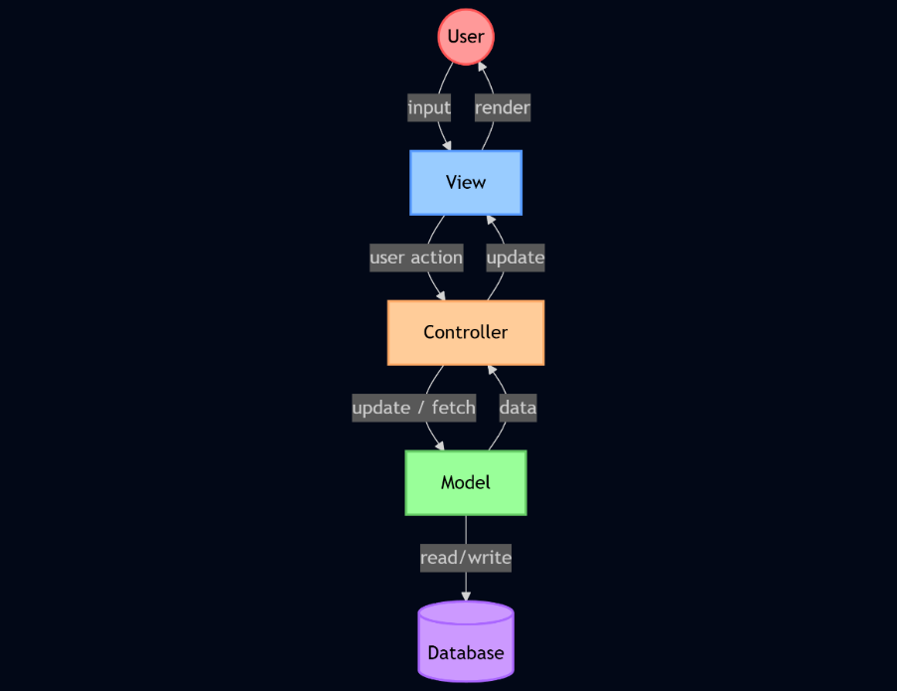
Рисунок 1.1 – Model-View-Controller шаблон

Такий розподіл обов’язків є ключовим принципом у MVC-архітектурі, адже він дозволяє відокремити реалізацію трьох складових які між собою взаємопов’язані, і дозволяє створювати, змінювати та модифікувати логіку одну одної не змінюючи суттєво інші складові. Наприклад у нас є уже готова створена модель, реалізована логіка контролера та відображення, але нам потрібно додати якийсь елемент інтерфейсу, який буде відображати певні дані, у такому випадку ми можемо просто модифікувати файл вигляду, реалізувавши у ньому відображення необхідної інформації без додаткової необхідності створювати додаткові методи у контролері.
Змн.
Арк.
№ докум.
Підпис
Дата
Арк.
15
БР.ІП - 50.00.00.000 ПЗ
Не менш важливою перевагою такої реалізації є також аспект командної розробки. Даний підхід дозволяє реалізовувати гнучкий дизайн програмного продукту, який дозволятиме працювати декільком розробникам над певним функціоналом, розмежовуючи сферу обов’язків за складовими даної архітектури(моделі, контролери, вигляди).
Принцип того як працює MVC-архітектура у веб-додатку(з використанням Ruby on Rails) сильно схожий з тим, як обробляється HTTP-запит
від користувача.
Вигляд життєвого циклу запиту MVC(Рис.1.2):
- Ініціація запиту користувачем: користувач виконує дію в браузері, яка призводить до відправки HTTP-запиту на сервер.
- Аналіз запиту маршрутизатором: на сервері запит спершу перехоплює маршрутизатор Rails. Він аналізує URL та HTTP-метод і визначає, яка дія якого контролера має цей запит обробити.
- Активація контролера: запуск відповідної дії контролера, тут контроллер вііграє роль координатора: вирішує, які дані потрібні та звідки їх взяти, і готує їх для відображення.
- Звернення контролера до моделі: у випадку коли для відповіді необхідні дані чи потрібно змінити їх стан, контролер звертається до моделі. Модель інкапсулює логіку роботи з даними та взаємодіє з базою даних.
- Передача даних з контролера у вид: коли контролер отримав дані від моделі він передає їх у відповідний шаблон вигляду.
- Генерація відповіді і її відправка користувачу: вигляд використовуючи передані створює HTML-сторінку. Готовий HTML і відповідні HTTP-заголовки формуються у відповідь, яка надсилається назад до браузера для відображення.
Змн.
Арк.
№ докум.
Підпис
Дата
Арк.
16
БР.ІП - 50.00.00.000 ПЗ

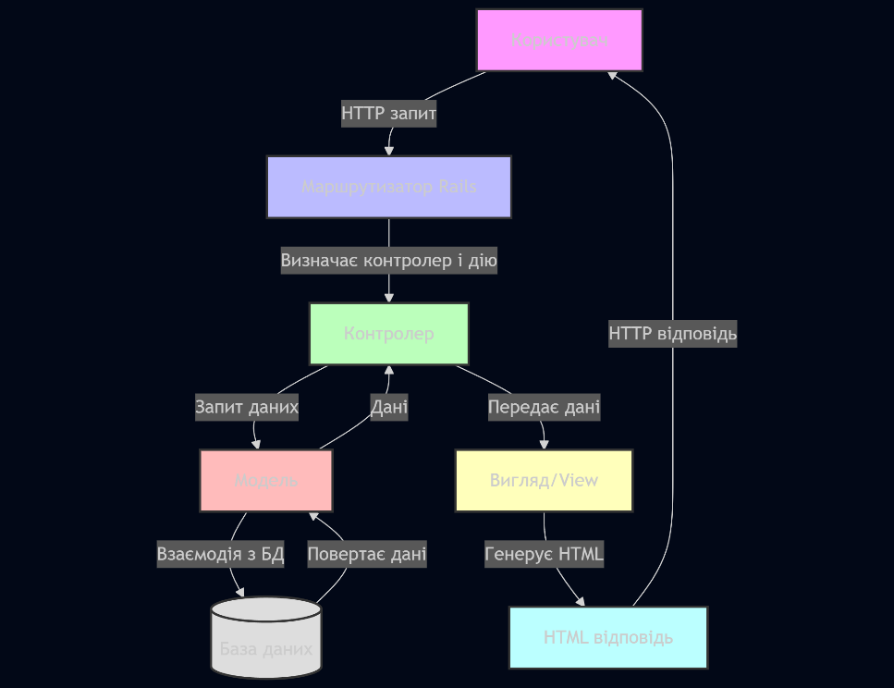
Рисунок 1.2 – Схема життєвого циклу запиту MVC в Ruby on Rails

Говорячи про Ruby on Rails та його підхід до MVC потрібно зазначити що він дещо відрізняється від класичного розуміння але водночас зберігає основну філософію даного підходу. До головних особливостей та відмінностей від класичного підходу до MVC відноситься реалізація основних трьох частин: моделей, представлень, контролерів.
Різниця у реалізації моделі rails на відміну від класичного підходу є те, що в класичному підході модель модель зберігає тільки дані і бізнес логіку, тоді як rails ActivRecord моделі також містять валідації та асоціації між моделями, керуючи зв’язками з базою даних.
Реалізація представлень у rails відрізняється тим що містить не тільки
HTML-розмітку, а також містять всердині розмітки Ruby-код та часткові шаблони.
Такий підхід до представлення на відміну від класичного дає більшу гнучкість.
Змн.
Арк.
№ докум.
Підпис
Дата
Арк.
17
БР.ІП - 50.00.00.000 ПЗ
Відмінністю реалізації контролерів у RoR на відміну від класичного способу є те, що контролери не тільки обробляють вхідні дані та оновлюють моделі, а обробляють http-запити, взаємодіють з моделями та готують дані для представлення. Також у RoR контролери обирають необхідні представлення для відображення інформації на сторінці.
Не менш важливим при розробці веб застосунку є процес його тестування. У даному аспекті архітектура MVC також приваблює розробників через змогу тестувати програмне забезпечення швидше, простіше та контрольованіше. Це все відбувається через те, що, як раніше згадувалось, MVC має виражений чіткий розподіл обов’язків між компонентами, тобто, це можна назвати модульністью. Модульність дозволяє тестувати кожну складову системи окремо. Моделі можна тестувати за допомогою юні тестів, контролери тестувати на правельність логіки
обробки запитів і взаємодії з моделями, представлення можна тестувати на відповідність вимогам до елементів інтерфейсу за допомогою інтеграційних або інших видів тестів.
Також завдяки цій структурі можна швидше зрозуміти в якому компоненті, в якій частині коду, є помилки. Наприклад якщо при тестуванні отримуємо негативний результат то ми можемо проаналізувати результати, та на основі них зрозуміти у чому є проблема: якщо «падає» тестування моделі це означає що проблема у даних, якщо тестування контролера - проблема у реалізації бізнес-логіки чи у логіці обробки запитів, якщо ж «падає» тестування представлень помилка знаходиться в інтерфейсі тестованого додатку.

1.4. Інтеграція зовнішніх API для розширення функціоналу веб-застосунків

API (Application Programming Interface) — це інтерфейс прикладного програмування, який забезпечує взаємодію між різними програмами. У цьому контексті «додаток» означає будь-яке програмне забезпечення з певною функціональністю. API виступає своєрідним контрактом між двома програмами, що визначає спосіб їхньої взаємодії за допомогою запитів і відповідей. У документації API описується, як розробникам слід формувати ці запити та обробляти відповіді [10].
Змн.
Арк.
№ докум.
Підпис
Дата
Арк.
18
БР.ІП - 50.00.00.000 ПЗ
API створені для того щоб розширити функціонал додатку інтегрувавши в нього інструменти чи функції які доступні у даному API.
Перевагами використання API та інтеграції їх у свій додаток у першу чергу є те, що це суттєва економія часу на розробку схожого функціоналу. Оскільки при створенні веб додатку простіше взяти вже готові і доступні інструменти та вмонтувати їх у свій функціонал користуючись поданою документацію до цих інструментів, замість того щоб з нуля самостійно створювати ці функції.
Ще одним важливим плюсом використання API це є спосіб заробітку. Оскільки API це є програмний продукт який можна використовується так само як і інші продукти, просто він має іншу сферу застосування та свої особливості. Тому компанії чи окремі розробники можуть створити свій власний API та замість того щоб викладати у вільному доступі для використання їх можна продавати отримуючи прибуток.
Також залучення API інструментів у власний додаток можна збільшити довіру до свого продукту чи його впізнаваність та бажання ним користуватися. Це реалізовується інтеграцією API сервісів якоїсь відомої компанії, їхнього додатку, який і має довіру до себе і є впізнаваним інструментом. Таким чином люди, використовуючи веб додаток з інтегрованою кнопкою відомого API, вже будуть знати що ця кнопка виконує що полегшить їхній користувацький досвід
Найпопулярнішим API є REST API він є основним стандартом при побудові веб сервісі REST API використовує прості методи такі як: GET, POST, PUT, DELETE, при взаємодії сервера і клієнта. Передача даних відбувається у форматі JSON або XML. Він є простим у реалізації, має гарну маштабованість що зумовлює його популярність [11].
Змн.
Арк.
№ докум.
Підпис
Дата
Арк.
19
БР.ІП - 50.00.00.000 ПЗ
OpenAI API
Використання потужних інструментів інтегруючи їх у свій додаток можна значно розширити функціонал слідуючи сучасним тенденціям, разом з використанням тих інновацій які вже є створені без потреби їхнього самостійного написання, що б зайняло дуже багато часу при їхній розробці.
Прикладами таких потужних технологій які активно розвиваються у сучасному світі та є, по-своїй суті, інновацією у сучасному технологічному розвитку є штучний інтелект та мовні моделі. Враховуючи їхню складність в реалізації через надмірно велику кількість інформації яку потрібно проаналізувати, складність алгоритмів обчислення та технологій використаних при створенні таких ресурсів, набагато доцільніше буде скористатися вже існуючими технологіями такого типу інтегрувавши їх у свій додаток за допомогою API.
Одним із найпопулярніших API даної тематики є OpenAI API [24]. Компанія OpenAI стала одним з найвпливовіших гравцем ринку штучного інтелекту та мовних моделей для загального використання. Компанія пропонує одні з найпрогресивніших мовних моделей такі як ChatGPT-4o, ChatGPT-4 mini, ChatGPT-3.5 та інші мовні моделі які стали супутниками людей у повсякденних справах та помічниками у рутинних задачах.
OpenAI API надає низку інструментів які можна інтегрувати у власний продукт. Серед цих інструментів є генерація тексту, генерація зображень, розпізнавання голосового введення, аналіз зображень та інші [25].
Процес організації роботи OpenAI API з веб-додатком є досить простою і вона вимагає попередньо, перед самою реалізацією коду програми, декількох кроків: реєстрація на веб-сайті API платформи: потрібно створити свій акаунт, внести всі необхідні дані після чого отримати API-ключ для автентифікації і виконання запитів та придбати потрібну кількість токенів або ж мінімальну кількість токенів з можливістю подальшого продовження.
Змн.
Арк.
№ докум.
Підпис
Дата
Арк.
20
БР.ІП - 50.00.00.000 ПЗ
При інтеграції API існує досить велика кількість методів автентифікації, цей метод залежить від компанії, величин проекту та інших факторів, оскільки чим масштабніший проект тим більш ефективні і кращі методи автентифікації використовуються. А в маленьких проектах можуть нехтувати деякими технологіями і використовувати найпримітивніших засоби.
OpenAI API використовує Bearer-токен який в заголовку запиту подається в такому вигляді: Authorization: Bearer {ваш_API_ключ} [14].
Також є декілька інших популярних засобів для автентифікації які використовуються іншими API сервісами, а саме: OAuth 2.0(використовують Google, Facebook), JWT(JSON Web Token)-токени, API Key в параметрах запиту.
Також можна виділити перелік архітектурних рішень які найкраще використовувати для реалізації інтеграції штучного інтелекту через OpenAI API, а саме:
- Інтеграція через бекенд, тобто запити повинні надсилатися безпосередньо з серверної частини.
- Виділення окремого сервісу. Створення мікро сервісу для OpenAI API.
- Асинхронна обробка для уникнення затримки в очікуванні відповіді.
- Встановлення лімітів для контролю навантаження.
Залежно від використання стеку технологій для інтеграції OpenAI API існують різні бібліотеки для реалізації логіки взаємодії з цим продуктом. У таблиці 1.1 наведено технології та рекомендовані бібліотеки для роботи з OpenAI API та їхні особливості.
Таблиця 1.1
Бібліотеки для інтеграції OpenAI API
Технологія | Рекомендовані бібліотеки | Особливості використання

Продовження таблиці 1.1
Ruby on Rails | openai gem | Офіційний клієнт із підтримкою останніх версій API.
Node.js | openai npm-пакет | Офіційний SDK для роботи на JavaScript.
Python (Django, Flask) | openai pip-пакет | Легкий у використанні SDK для Python-проєктів.
PHP (Laravel) | openai-php/client | Зручний клієнт для інтеграції в PHP-проєкти.
Фронтенд | axios, fetch (тільки через сервер) | Прямий доступ до OpenAI заборонено — тільки через бекенд!

1.5. Стандарти та підходи до розробки сучасних веб-інтерфейсів
Змн.
Арк.
№ докум.
Підпис
Дата
Арк.
21
БР.ІП - 50.00.00.000 ПЗ

Важливу роль в успіху будь-якого програмного забезпечення відіграє користувацький інтерфейс, адже він є першою складовою з якою стикається користувач, знайшовши ваш веб-сайт в Google чи просто перейшов за посиланням на візитці. У даному випадку інтерфейс відіграє роль обгортки товару, з якою його будуть асоціювати та отримувати перше враження від використання продукту. Тому до створення інтерфейсу користувача потрібно підходити відповідально, роблячи інтерфейс привабливим та простим у використанні водночас з функціоналом додатку.
Відповідність нормам та стандартам теперішніх інтерфейсів є ключовим моментом у створенні веб-додатку, головні підходи яких слід дотримуватися при розробці сучасних користувацьких інтерфейсів розглянемо нижче.
Принципи побудови сучасних веб-інтерфейсів
Перше і найочевидніше це є те, що інтерфейс має відповідати одній стилістиці, та відповідати тематиці продукту. Уникання суміші різних стилів та дотримання визначеної кольорової палітри це є базовим правилом при розробці
інтерфейсу.
Принцип доступності. Інтерфейс має бути зручним у використанні для всіх користувачів, незалежно від вікової групи, чи фізичних особливостей(зручне користування інтерфейсом для людей з інвалідністю).
Принцип адаптивного інтерфейсу. Адаптивним називають такий дизайн, який враховує особливості та розміри різних типів пристроїв. Адаптивний дизайн відповідає за правильне відображення сайту на всіх пристроях, незалежно від його розмірів його екрану, чи то ПК, чи телефон, чи будь який інший пристрій [23]. Адаптивність інтерфейсу забезпечується використанням різних технологій під час верстки сторінки, це може бути використання flexbox та media queries у CSS. Також існують готові рішення які дозволяють спростити та пришвидшити адаптацію такі як Bootstrap, Tailwind CSS чи Material UI, адже цей процес окрім того що є дуже важливим під час розробки веб-інтерфейсу, він є досить трудомістким.
Інтуїтивність інтерфейсу. Цей підхід означає, що взаємодія з веб-сайтом повинна бути легкою та зрозумілою з першого погляду. Користувач має без зусиль орієнтуватися у структурі сторінки, навіть якщо вперше її відкрив. Це досягається через використання загальновизнаних іконок, логічне розташування елементів управління, а також прості та передбачувані способи навігації. Такий підхід зменшує кількість помилок, знижує рівень фрустрації та позитивно впливає на досвід користування [6].
Швидкість роботи інтерфейсу. Швидкість роботи інтерфейсу означає як швидко буде завантажуватися сайт, як швидко будуть здійснюватися переходи між сторінками, швидкість відображення візуальних елементів. Інтерфейс не має викликати враження що він повільний чи підвисає, адже коли користувачу доведеться чекати навіть зовсім трохи для повного завантаження сторінки.
CSS-Фреймворки
Під час роботи зі створення інтерфейсу додатку слід враховувати масштаб продукту, його потенціал у розвитку та потенціалу збільшення функціоналу, тим самим спричиняти ускладнення структури інтерфейсу, кількість різних сторінок і відповідно збільшення часу розробки даного інтерфейсу розробником. CSS-фреймворки - це інструменти створені для пришвидшення розробки інтерфейсу або створення інтерфейсу одного стилю. CSS-фреймворк по своїй суті є заздалегідь написаним набором стилів, класів і компонентів css які будуть спрощувати процес створення веб-додатків, вони надають стандартні стилізовані компоненти які дозволяють швидше створювати веб-сайти, також у цих фреймворках реалізовані способи для адаптації та кросплатформеності [7].
Змн.
Арк.
№ докум.
Підпис
Дата
Арк.
22
БР.ІП - 50.00.00.000 ПЗ
Проте слід мати на увазі, що не завжди ці інструменти будуть у нагоді, тому що при створенні маленьких проектів це може бути зайвою складовою яка може тільки ускладнити розробку або додасть певних проблем зі швидкістю роботи. Також мінусом даних інструментів є те, що вони певним чином обмежують можливості у стилізації тому що в них уже є створені свої стилі, компоненти, кольорові гами та інше.
Препроцесори CSS
Також слід згадати супутнього технологію для стилізації, пришвидшення цього процесу а саме препроцесори css. На відміну від css-фреймворків препроцесори можна використовувати і слід використовувати незалежно від того чи маленький проект, чи великий, ці інструменти будуть полегшувати та прискорювати розробку незважаючи на його величину. Всі препроцесори css по-суті являють собою утиліту, програмне забезпечення, яке має характерний синтаксис і дозволяє пришвидшити та спростити написання css на відміну від класичного css коду. Розробник виконує стилізацію синтаксисом препроцесора а він у свою чергу генерує з цього синтаксису css-код [8].
Одним з найяскравіших представників такого типу інструментів є препроцесор SCSS або SASS. Препроцесор SASS дозволяє створювати і стилізувати інтерфейс набагато швидше за класичний спосіб зі звичайним синтаксисом css. Головною особливістю SASS яка значно пришвидшує розробку, спрощує рефакторинг коду та його підтримку це є особливий синтаксис. Основою цього синтаксису є побудова чіткої ієрархії класів яка легко читається і дозволяє за дуже малий проміжок часу знайти вкладеності, змінити їх, також цей синтаксис значно зменшує кількість дублювань коду та надає додаткові інструменти такі як міксини(змінні в які задаються значення, наприклад колір), що дозволяє один раз створити зміну чи декілька змінних з кольорами та перевикористовувати цю зміну щоразу де це необхідно замість хардкодження(явне задання чогось) яке ускладнює подальшу роботу [15].
Змн.
Арк.
№ докум.
Підпис
Дата
Арк.
23
БР.ІП - 50.00.00.000 ПЗ
Сучасні стилі дизайну які використовуються у веб-інтерфейсах.
Сучасні тенденції у веб-дизайні сприяють збереженню конкурентоспроможності, підкреслюють професіоналізм і формують унікальний досвід взаємодії з користувачем. Сайт, оформлений згідно з сучасними трендами, одразу справляє враження актуальності, професійності та викликає довіру. У той час як застарілий інтерфейс може виглядати непрезентабельно і не викликає довіри [9].
У світі існує багато стилів, які використовуються у веб-дизайні, є такі що з плином часу вже втратили свою актуальність, а є такі, які досі популярні та ті, що тільки поступово починають набирати прихильників, та дедалі більше застосовуватись у роботах. Кожен з них має свої особливості, переваги та недоліки, які слід враховувати. Серед характеристик стилів варто звертати особливу увагу на такі: основний принцип, кольорова гама, типографіка, користувацький досвід, адаптивність, популярність та інші. Детальне порівняння стилів дизайну веб-інтерфейсів які є популярними або тільки її набувають наведено у таблиці 1.2. А зараз детальніше розглянемо найголовніші їх характеристики:
- Типографіка як і кольорова гама має відповідати та гармоніювати зі стилем сайту.
- Користувацький досвід надважливий оскільки якщо користувачу буде не зрозуміло чи важко використовувати додаток, то скоріш за все це призведе до покидання веб-сайту.
Змн.
Арк.
№ докум.
Підпис
Дата
Арк.
24
БР.ІП - 50.00.00.000 ПЗ
- Адаптивність. Не кожен стиль має хорошу здатність до адаптації, а цей аспект може бути критичним для успіху веб-додатку.
- Популярність це те що приносить впізнаваність для веб-сайту і впливає на розвиток. Використовуючи стилі які є в тренді, можна збільшити кількість користувачів, адже мало хто хоче користуватися веб-сайтом з застарілим інтерфейсом.
Таблиця 1.2
Порівняння популярних стилів дизайну інтерфейсів.
Параметр | Мінімалізм | Скевоморфізм | Flat Design | Glassmorphism
Основний принцип | Усунення зайвого | Імітація реальності | Простота і 2D | Ефект матового скла
Кольорова гама | Обмежена, монохром | Реалістична | Яскрава, контрастна | Пастельна + прозорість
Типографіка | Проста, читабельна | Часто декоративна | Проста, крупна | Легка, часто світла
Кнопки та елементи | Прості, функціональні | Реалістичні, натискання | Плоскі, базові | Напівпрозорі, повітряні
Користувацький досвід | Простий, швидкий | Інтуїтивний, перевантажений | Простий, не завжди очевидний | Сучасний, елегантний
Адаптивність | Відмінна | Складна | Відмінна | Хороша
Доступність | Висока (при правильному дизайні) | Проблематична | Проблеми з контрастом | Проблеми через прозорість
Приклади | Apple.com, Medium | iOS 6, старі macOS | Windows 8, iOS 7 | Windows 11, macOS Big Sur

Glassmorphism
Glassmorphism (скломорфізм) - це напрям у візуальному дизайні, який за допомогою різних рівнів прозорості створює відчуття глибини, багатошаровості та чіткого розділення між елементами переднього плану та фоном(Рис.1.3). Основна ідея полягає в імітації ефекту матового скла, завдяки чому інтерфейс виглядає легким, напівпрозорим і водночас добре контрастує з основним тлом [12].
Змн.
Арк.
№ докум.
Підпис
Дата
Арк.
25
БР.ІП - 50.00.00.000 ПЗ
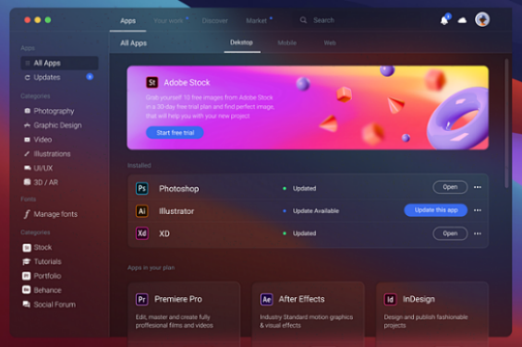
Рисунок 1.3 – Приклад інтерфейсу виконаного у стилі glassmorphism

Ідея стилю який вміщає у собі ефект матового скла не є абсолютно новим. Найперші його приклади можна було побачити ще у 2010р. у одному з продуктів компанії Microsoft. У Windows 8 також використовувався ефект матового скла з напівпрозорим розмиттям фону. А от справжнього розвитку такий напрям дизайну інтерфейсів почав набувати з 2013р., а саме з того, коли компанія Apple розробила інтерфейс для своєї операційної системи iOS 7. У цій операційній системі активно використовувалась концепція матового скла яка надала даному інтерфейсу ефект глибини та легкості.
Сам термін glassmorphism уже почав з’являтися починаючи з 2020р. і ця поява зумовлена активним впровадження даного стилю в інтерфейси таких гігантів як Apple та Microsoft. Використання цієї стилістики надавало інтерфейсу ел егантності мінімалізму та глибини інтерфейсу що робило інтерфейси розроблені даним стилем дуже привабливими та сучасними [12].
Змн.
Арк.
№ докум.
Підпис
Дата
Арк.
26
БР.ІП - 50.00.00.000 ПЗ
У 2025р. та в майбутньому даний стиль тільки набиратиме в свою популярність, збільшення його використання в різних сферах при розробці інтерфейсів програмного забезпечення, тож він буде модернізуватися, видозмінюватися та ставати все краще.
При використанні даного стилю у веб-дизайні потрібно враховувати аспект доступності, обираючи гарні контрастні кольори для того, щоб не ускладнювати користування даним інтерфейсом. Адже неправильне поєднання кольорів фону та елементів які виконуються у стилістиці матового (чи замороженого) скла може дуже сильно відбитися на простоті використання та замість покращення візуальних характеристик інтерфейсу тільки погіршити ситуацію.

1.6. Висновки до розділу

У цьому розділі було проаналізовано сучасні навчальні веб-застосунки, їхні основні функціональні можливості. Проаналізовано доцільність використання Ruby on Rails. Розглянуто принципи шаблону MVC, інтеграції зовнішніх API та проаналізовано сучасні стилі веб-дизайну.

Змн.
Арк.
№ докум.
Підпис
Дата
Арк.
27
БР.ІП - 50.00.00.000 ПЗ

РОЗДІЛ 2. ВИЗНАЧЕННЯ ВИМОГ ТА ПОСТАНОВКА ЗАВДАННЯ

2.1. Функціональні та нефункціональні вимоги до веб-застосунку

Функціональні та нефункціональні вимоги відіграють дуже важливу роль у створенні будь-якого продукту, Тому формування цих вимог, у тому числі до програмного продукту є дуже важливи м етапом у життєвому циклі проєкту. У цьому контексті веб застосунок для вивчення англійської лексики має бути відповідним до потреб Користувачів та враховувати сучасні стандарти та практики. Функціональні вимоги це є вимоги до того як Повинен працювати веб застосунок а саме які дії він повинен виконувати [20].
Змн.
Арк.
№ докум.
Підпис
Дата
Арк.
28
БР.ІП - 50.00.00.000 ПЗ
Отже для Сумку для вивчення англійської лексики такими вимогами є:
- Створення облікового запису та авторизація користувачів;
- Створення словників;
- Додавання, редагування та збереження нових слів у словнику;
- Різні режими проходження тестування: картки, вибір правильної відповіді, сприйняття на слух голосової вимови, написання перекладу слова;
- Використання API для генерації пояснень слів або їх перекладу;
- Можливості адміністрування: видалення слів, словників, адміністрування користувачів(редагування ролі, блокування, видалення).
Нефункціональні вимоги це є вимоги до якості системи або вимоги які описують її властивості [20]. Для даного застосунку визначено такі нефункціональні вимоги:
- Зручність у використанні: простий, інтуїтивно зрозумілий інтерфейс [21];
- Адаптивність: інтерфейс веб застосунку повинен бути реалізований з використанням HTML5, CSS3 та фреймворків(SASS), для коректного відображення сторінок на різних пристроях — смартфонах, планшетах, ноутбуках та моніторах з великою роздільною здатністю. Адаптивність реалізувати з використанням медіа запитів та гнучкої сітки верстки;
- Безпека: автентифікація повинна бути реалізована за допомогою засобів RoR, а саме за допомогою гему Devise, який пропонує збереження паролів у хешованому вигляді, скидання пароля та захист від CSRF-атак;
- Додаткових механізмів шифрування чи протоколів для авторизації не впроваджувати. Доступ до персональних даних обмежити засобами контролю доступу всередині Rails-контролерів;
- Швидкодія та масштабованість: застосунок повинен бути побудований за стандартною архітектурою Rails MVC та ActiveRecord який реалізує ефективну роботу з базою даних. Дотримання принципів архітектури MVC у Rails дозволяє створити застосунок з можливістю масштабування.
- Інтерактивність: для реалізації інтерактивності використовувати Stimulus.js (вбудований у Rails Hotwire). Даний інструмент дозволяє динамічно оновлювати частини сторінки без повного перезавантаження.
Змн.
Арк.
№ докум.
Підпис
Дата
Арк.
29
БР.ІП - 50.00.00.000 ПЗ

2.2. Формування цілей та завдань проєкту

Для формування цілей і завдань проекту потрібно розуміти цільову аудиторію на яку націлений даний проект. Навчальний проєкт, а саме веб застосунок для вивчення англійських слів, націлений на школярів, студентів, викладачів та всіх тих хто шукає можливість підвищити рівень своїх знань у зручному форматі. До основних потреб притаманних даній аудиторії є:
- можливість навчатися у комфортному для себе темпі (не маючи жодних обмежень в часі).
- зручність інтерфейсу та інтуїтивність у використанні.
Змн.
Арк.
№ докум.
Підпис
Дата
Арк.
30
БР.ІП - 50.00.00.000 ПЗ
- наявність інструментів для контролю здобутих знань.
Для більшості користувачів важливим є можливість використання застосунку на різних пристроях, тобто його адаптивність(використання на мобільних телефонах, планшетах, комп’ютерах та інших пристроях), що дозволяє навчатися незалежно від місця та часу.
Метою розробки навчально веб застосунку є створення зручного середовища для самостійного навчання користувачів. Застосунок має надавати допомогу у формуванні знань, а саме лексичних знань, організацію освітнього процесу з елементами інтерактивності. Важливим завданням даного застосунку є можливість організації процесу навчання з будь-якого пристрою в будь-який час.
Для реалізації поставлених цілей даний застосунок повинен вирішувати ряд конкретних завдань. До цих завдань належать:
- Подання матеріалів для навчання у логічній і зрозумілій формі.
- Впровадження елементів інтерактивності, а саме режимів тестування які допомагають закріпити вивчений матеріал.
- Реалізація сучасного, легкого для сприйняття та адаптивного інтерфейсу.
- Інтеграція штучного інтелекту для полегшення використання певних функцій.

2.3. Обмеження та критерії успішності проєкту

Під час розробки програмного забезпечення практично завжди існують обмеження, що впливають на процес реалізації даного проєкту і впливають на результат який буде отримано в кінці.
Основні обмеження для веб-сайту який рознобляється:
- часові обмеження – проєкт має у визначений термін на виконання;
- фінансові обмеження – використання лише безкоштовних технологій, таких як Ruby on Rails, SASS, PostgreSQL;
Змн.
Арк.
№ докум.
Підпис
Дата
Арк.
31
БР.ІП - 50.00.00.000 ПЗ
- технічні обмеження – обмежені ресурси хостингу, ліміти API-запитів;
- людські ресурси –індивідуальна розробка, яка впливає на терміни реалізації;
- інфраструктурні обмеження – відсутність професійного середовища для розгортання CI/CD, DevOps-інструментів.
Критерії успішності є дуже важливими маркерами які дозволяють оцінити досягнення поставлених завдань.
Критерії успішності для нашого веб-сайту:
- відповідність реалізованої функціональності до функціональних вимог;
- позитивна оцінка з боку кінцевих користувачів;
- адаптивність і стабільність роботи веб-застосунку на різних пристроях;
- відсутність критичних помилок під час тестування;
- зручність підтримки та розширення функціоналу в майбутньому;
- безперебійний доступ до навчальних функцій без технічних збоїв.
Відповідність даним критеріям дає розуміння про успішну реалізацію розробки веб-застосунок.

2.4. Висновки до розділу

В даному розділі було сформульовано функціональні та нефункціональні вимоги для навчального застосунку, визначення цілі, завдання та обмеження проєкту. Визначено критерії успішності даного проєкту.

РОЗДІЛ 3. ПРОЕКТУВАННЯ АРХІТЕКТУРИ ВЕБ-ЗАСТОСУНКУ
Змн.
Арк.
№ докум.
Підпис
Дата
Арк.
32
БР.ІП - 50.00.00.000 ПЗ

3.1. Архітектурна модель та структура програмного продукту

У даному проєкті використовується архітектура MVC яка є базовим принципом при побудові веб-застосунків використовуючи RoR. Вона складається з трьох рівнів і підходить для розробки даного застосунку, серед цих рівнів є моделі, вигляди, контролери.
Моделі описують структуру даних та відповідають за взаємодію з базою даних, тож у моєму додатку було реалізовано моделі, які можна побачити на рис.3.1:

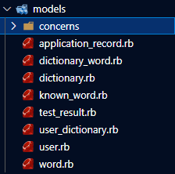
Рисунок 3.1 – Моделі реалізовані у проєкті

Контролери відповідають за координацію логіки у проєкті. У моєму проєкті було створено контролери для тестування, для реалізації логіки роботи зі словниками та словами, адмін панеллю (Рис. 3.2).

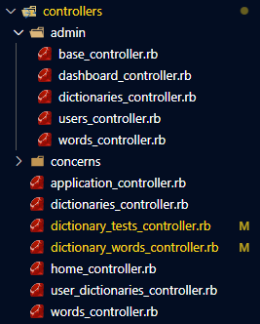
Рисунок 3.2 – Контролери реалізовані у проєкті
Та реалізація виглядів які відповідають за відображення даних для користувача(Рис.3.3).
Змн.
Арк.
№ докум.
Підпис
Дата
Арк.
33
БР.ІП - 50.00.00.000 ПЗ

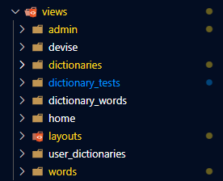
Рисунок 3.3 – Вигляди реалізовані у проєкті

Також важливу роль в архітектурі проєкту відіграють файл роутингу, а саме, файл routes.rb і шаблон проектування Active Record. Routes.rb відповідає за визначення шляхів за якими реалізований певний функціонал.
Active Record це є шаблон проектування який дозволяє спростити та прискорити роботу з даними та базою даних.
Аналізуючи процес розробки мого веб застосунку використовуючи RoR можна виділити ряд переваг. До цих переваг належить швидка побудова CRUD-функціоналу за допомогою генераторів та scaffold-структур. Наявність у Rails конвенцій дозволяє зменшити кількість конфігурацій, що в свою чергу дало змогу більше фокусуватися на реалізації бізнес-логіки та функціоналу застосунку. За допомогою gem-файлів можна дуже швидко і легко інтегрувати сторонні рішення, наприклад, такі як OpenAI API для генерації пояснень до слів за допомогою штучного інтелекту, devise полегшує реалізацію логіки автентифікації користувачів та інші доступні реалізації.

3.2. Проєктування бази даних для зберігання навчальної інформації

Для реалізації бази даних була обрана надійна СУБД (система управління базами даних), а саме PostgreSQL. Дана база даних відома і широко використовуються серед спільноти RoR розробників не в останню чергу через те, що вона уже є будова на даний фреймворк «з коробки». Дана база має розширені можливості роботи з типами даних, високу надійність та гарну масштабованість.
Змн.
Арк.
№ докум.
Підпис
Дата
Арк.
34
БР.ІП - 50.00.00.000 ПЗ
Структура бази даних
- Користувачі (Users) - зберігають інформацію про користувачів системи, включаючи аутентифікаційні дані та роль.
- Слова (Words) - містять лексичні одиниці з перекладом, транскрипцією та поясненням.
- Словники (Dictionaries) - колекції слів, які можуть бути приватними або публічними.
- Зв'язки між словами та словниками (Dictionary_Words) - асоціативна таблиця, що пов'язує слова з відповідними словниками.
- Відомі слова (Known_Words) - зберігають інформацію про слова, які користувач вже вивчив.
- Підписки користувачів на словники (User_Dictionaries) - дозволяють користувачам підписуватись на словники інших користувачів.
Зв'язки між таблицями
- Користувач може створювати багато слів та словників
- Словник може містити багато слів (через асоціативну таблицю Dictionary_Words)
- Користувач може відмічати слова як вивчені (через таблицю Known_Words)
- Користувач може підписуватись на словники інших користувачів (через User_Dictionaries)
Схема бази даних наведена на рис.3.4.
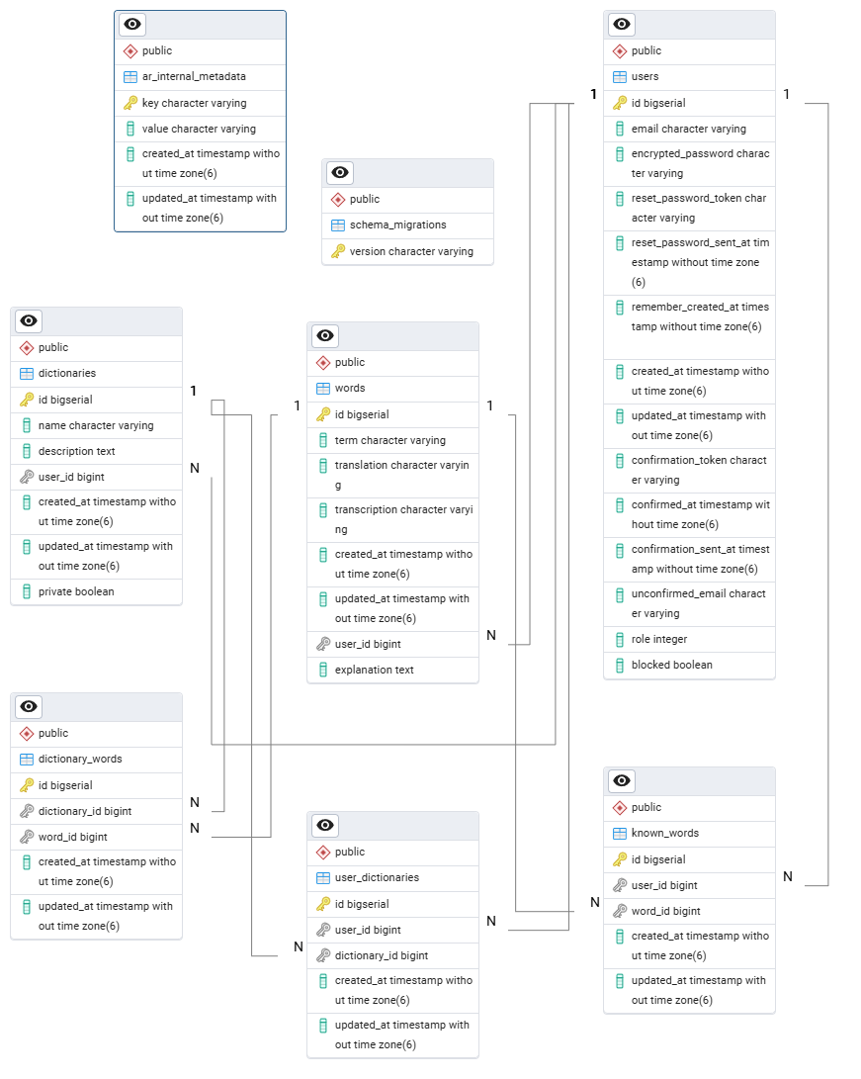
Змн.
Арк.
№ докум.
Підпис
Дата
Арк.
35
БР.ІП - 50.00.00.000 ПЗ
Рисунок 3.4 – Схема бази даних проєкту

Дана схема бази даних дозволяє реалізувати необхідний функціонал та надає можливість для впровадження додаткових функцій додатку, які потребують взаємодію з базою даних.

3.3. Обґрунтування вибору технологій розробки

Для реалізації веб-застосунку для вивчення англійських слів було обрано набір програмних засобів в основі якого лежить фреймворк Ruby on Rails. Також було обрано Javascript-інструменти Hotwire(Turbo + Stimulus), препроцесор SASS
для пришвидшення роботи зі стилізацією, і робота з базою даних PostgreSQL.
RoR відомий своїм використанням при створенні застосунків зі складною бізнес-логікою. Даний фреймворк реалізує патерн MVC та відомий всім принципом Convention over Configuration який дозволяє розробнику зосередитись на реалізації бізнес-логіки та менше відволікатись на конфігурацію [22]. Також rails має велику кількість вбудованих функцій що дозволяє розробляти додаток використовуючи меншу кількість зовнішніх бібліотек. Порівняння наборів програмних засобів для реалізації даного проєкту наведено у таблиці 3.1:
Змн.
Арк.
№ докум.
Підпис
Дата
Арк.
36
БР.ІП - 50.00.00.000 ПЗ
Таблиця 3.1
Порівняння програмних засобів для реалізації проєкту
Критерій | Ruby on Rails + Hotwire | Django + React | Node.js + Vue.js | Laravel + Livewire
Мова програмування | Ruby | Python | JavaScript | PHP
Швидкість розробки MVP | Висока (завдяки готовим рішенням і конвенціям) | Середня (окрема реалізація API) | Низька (багато ручної конфігурації) | Висока (аналог Rails)
Інтерактивність інтерфейсу | Висока (Hotwire, Turbo + Stimulus) | Висока (SPA через React) | Висока (SPA через Vue) | Середня (Livewire, без SPA)
Поріг входу для новачка | Низький | Середній | Високий | Середній
Масштабованість | Середня (оптимально до середніх проєктів) | Висока (добре працює з мікросервісами) | Висока (масштабування по сервісах) | Середня (для монолітів або невеликих сервісів)
Екосистема | Стабільна, з великим набором гемів | Сильна підтримка Python-спільноти | Найбільша кількість бібліотек (NPM) | Широка підтримка у PHP-середовищі

Отже, технологічний стек який складається з RoR, Hotwire та препроцесора SASS був обраний не просто так, а за ряд своїх переваг, таких як
швидкість у розробці, зручність у використанні та за рахунок широкої вмісту
вбудованих функції що призводить до зменшення залежності від додаткової інтеграції інших технологій. Використання даного технологічного стеку дозволило розробити функціонал без надмірної складності і потреби у створенні окремого фронтенд-застосунку.

3.4. Висновки до розділу

У даному розділі було описано розробку архітектурної моделі веб-застосунку, розглянуто структуру бази даних для збереження інформації та обґрунтовано вибір технологій для розробки даного проєкту.

Змн.
Арк.
№ докум.
Підпис
Дата
Арк.
37
БР.ІП - 50.00.00.000 ПЗ

РОЗДІЛ 4. РОЗРОБКА ПРОГРАМНОГО ПРОДУКТУ ДЛЯ ВИВЧЕННЯ ІНОЗЕМНОЇ ЛЕКСИКИ
Змн.
Арк.
№ докум.
Підпис
Дата
Арк.
38
БР.ІП - 50.00.00.000 ПЗ

4.1. Реалізація серверної частини на базі Ruby on Rails

Створення функціональної частини додатку вивчення англійської лексики базується на фреймворку Ruby on Rails який дає змогу розробляти веб додатки використовуючи MVC архітектуру. Розглянемо хід розробки додатку за даним архітектурою на прикладі є функціоналу який пов’язаний зі словами.
Розглянемо файл в якому описані шляхи навігації по веб-сайту, а саме файл routes.rb.
Для створення даних шляхів використовується resources – це є дуже потужний інструмент для автоматичної генерації шляхів для стандартних операцій, а саме: Create, Read, Update, Delete. Це інструмент дуже сильно економить час на створення шляхів. Також як можемо побачити на рис.4.1 всередині блоку resources використання collection, який реалізує визначення нетипового шляху.

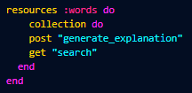
Рисунок 4.1 – Реалізація роутингу для слів у файлі routes.rb

Після створення даних маршрутів можемо скористатися командою rails routes щоб глянути існуючі маршрути у нашому додатку, список створених маршрутів зображено на рис.4.2.

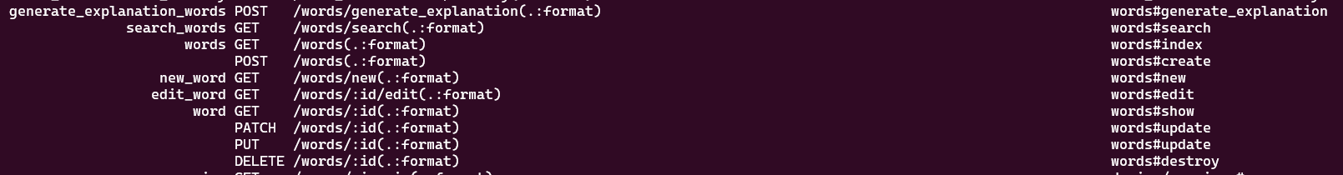
Рисунок 4.2 – Список створених шляхів для слів

Наступним кроком є створення моделі. Модель створюється з допомогою генератора у консолі який автоматично створює такі файли як: файл моделі(Рис.4.3), міграцію(Рис.4.4) для створення таблиці яка буде відповідати даній моделі у базі даних та інші допоміжні файли.
Змн.
Арк.
№ докум.
Підпис
Дата
Арк.
39
БР.ІП - 50.00.00.000 ПЗ
У файлі моделі вказується основні атрибути, зв’язки з іншими моделями та валідації.

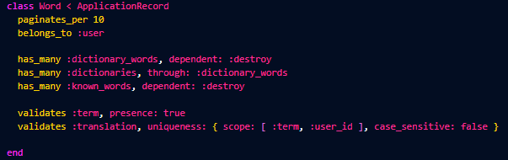
Рисунок 4.3 – Файл моделі Word

Основний синтаксис:
- paginates_per – встановлення кількості записів моделі на сторінку. Використовується з гемами для реалізації пагінації, у моєму випадку з гемом Kaminari.
- belongs_to – встановлення звязку «належить до» між моделями та використовується у відношенні «один-до-багатьох» як «один». Наприклад, на рисунку 4.3 є рядок «belongs_to :user» який означає що користувач може мати багато слів.
- Validates – використовується для встановлення валідацій, які будуть виконуватися перед збереженням у базу даних.
- has_many – зв'язок між моделями який встановлює дану модель як сторона «багато» у відношенні «один-до-багатьох». Наприклад, у нас є рядок «has_many :dictionary_words», який означає що до слів які є словами зі словників належать багато слів.
Наступним важливим файлом є файл міграції, який створюється генератором при створенні моделі та після застосування міграцїї створює/змінює(у даному випадку створює) схему бази даних.
За допомогою міграцій можна змінювати схему бази даних включаючи зміну полів у таблиці, зв’язків і так далі. На рис.4.4 дано приклад міграції яка створює таблицю Words з полями term, translation, transcription з рядковим типом і додає службові поля created_at і updated_a, що будуть відслідковувати час створення та оновлення запису.
Змн.
Арк.
№ докум.
Підпис
Дата
Арк.
40
БР.ІП - 50.00.00.000 ПЗ

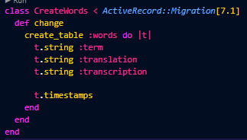
Рисунок 4.4 – Файл міграції для Words

Після того як користувач викликає певну дію, через URL який відповідає певній дії у контролері маршрутизатор rails ідентифікує шлях і метод який повинен виконуватись та передає керування потрібному методу відповідного контролера. Після того як маршрутизатор визначив та передав керування контролеру викликається необхідний його метод і виконується необхідна логіка, наприклад, пошук всіх записів, створення запису, оновлення запису або будь-який інший метод який визначений логікою. Якщо був викликаний метод який передбачає обробку даних він обробляє їх отримуючи з бази модель і виконує дії з нею. І останнім етапом роботи контролера є рендеринг чи перенаправлення яке відбувається після виконання необхідної логіки. Тобто після виконання логіки контролер, в залежності від сценарію, відображає HTML-сторінку яка знаходиться у загальній директорії views з вкладеною в неї папкою з назвою згідно з конвенціями rails(наприклад, назва моделі - word, назва контролера –
words_controller(Рис.4.5), директорія з виглядами для методів контролера - views/words/*) у якій знаходяться файли з назвами методів даного контролера і відповідно відповідають за їхні відображення.

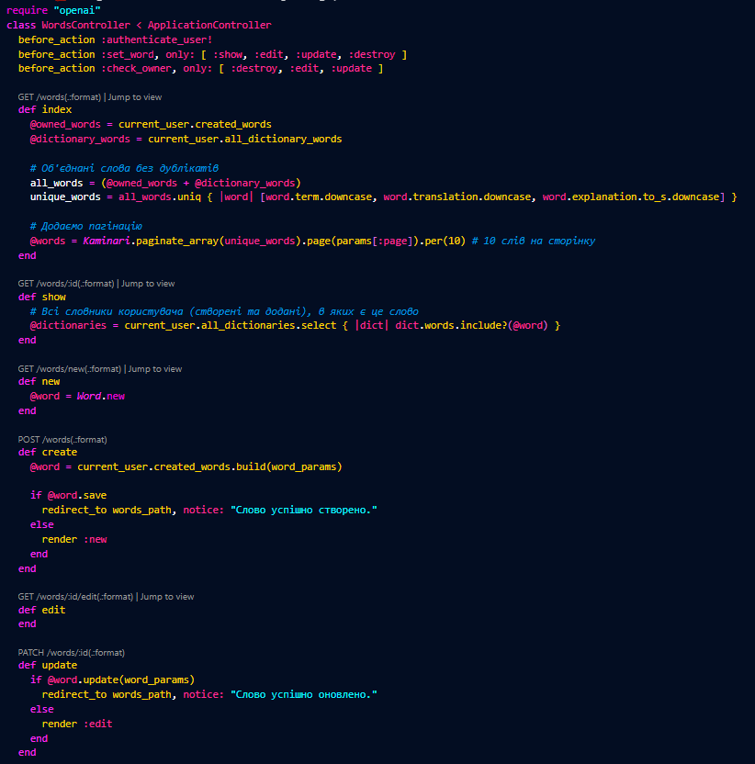
Змн.
Арк.
№ докум.
Підпис
Дата
Арк.
41
БР.ІП - 50.00.00.000 ПЗ
Рисунок 4.5 – Приклад реалізації контролера слів

Базовий синтаксис контролера складається і генерується автоматично за допомогою генератора і містить у собі методи для реалізації базового круто функціонал. Серед наявних базових методів контролері є метод index який показує список усіх записів, show - метод що показує один запис, методи new і create відповідають за створення нового запису(new відправляє новостворений пустий об’єкт до create уже керує створенням і перенаправлення на необхідні сторінки). Також існують методи edit і update які працюють аналогічно методам new і create тільки відрізняються вони тим, що відповідають за оновлення та редагування існуючого запису, метод Destroy відповідає за видалення запису. Також існує приватний метод params який забезпечує захист від масово присвоєння та вказує що лише дозволені параметри можуть бути записані у базу даних.
Після завершення виконання певної логіки контролер відображає певну HTML-сторінку використовуючи render або перенаправляє на іншу дію redirect_to. Після виконання логіки rails автоматично шукає потрібний HTML-шаблон та відбувається генерація html. У rails робота з HTML-кодом відбувається за допомогою ERB шаблонів(Рис.4.6). Дані шаблони дозволяють створювати звичну нам html-розмітку З можливістю вбудовувати у неї код Ruby. Передача даних шаблону відбувається за допомогою змінних які були оголошені у контролері.
Змн.
Арк.
№ докум.
Підпис
Дата
Арк.
42
БР.ІП - 50.00.00.000 ПЗ

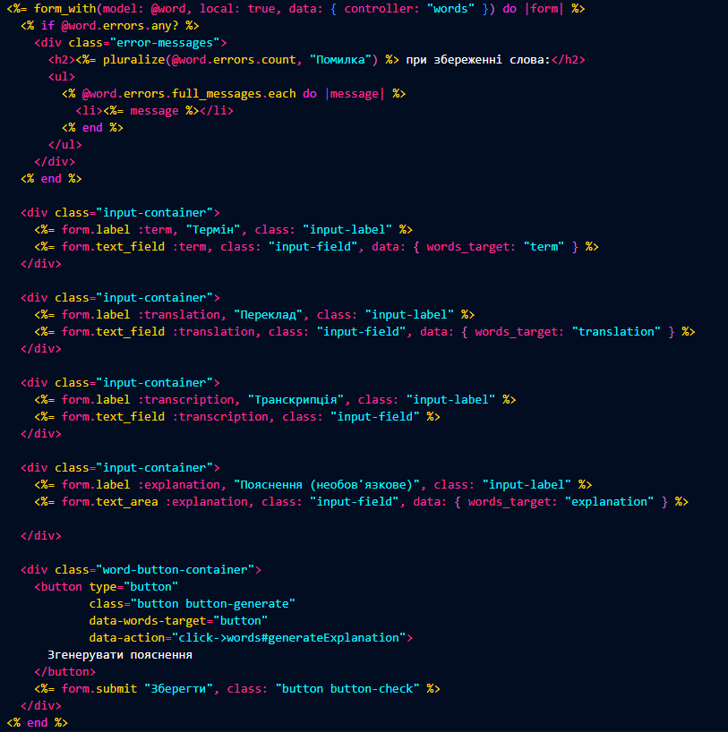
Рисунок 4.6 – Приклад реалізації вигляду форми створення/редагування слова

На рисунку 4. 6 зображено реалізація форми для створення та редагування записів. Створення форми відбувається за допомогою методу form_with який є універсальним у rails. В даному методі form_with ми вказуємо параметр «model: @word» і це буде означати що дана форма буде автоматично підлаштовуватись під модель Word. Також в даному методі вказаний параметр data: { controller: “words”} який пов’язує html-тег з Stimulus-контролером який буде використовуватись для реалізації інтерактивності на клієнтській стороні. У даній формі можна також, які у всіх формах, створювати поля для вводу даних та їхніх назв, до цих полів також можна додавати атрибути для зв’язку з StimulusJS. Не менш важливою складовою є обробка помилок, тому самого початку файлу було реалізовано перевірку помилок валідації з допомогою методів @word.errors.any? та @word.errors.full_messages, що дозволяє користувачу побачити помилку якщо вона виникає при введенні даних.
Змн.
Арк.
№ докум.
Підпис
Дата
Арк.
43
БР.ІП - 50.00.00.000 ПЗ
Отже було реалізовано також функціонал:
- Слова: створення, редагування, видалення слів. Додавання слів в словники.
- Словники: Створення словників, додавання слів у них, класифікація словників за доступом(публічний, приватний). Додавання публічних словників собі у список.
- Режими тестування: можливість тестування за допомогою чотирьох режимів(флеш-картки, тести, написання правильного перекладу, сприйняття слова на слух).
- Генерація пояснень до слів за допомогою OpenAI API.
- Адміністративна панель, в залежності від прав доступу користувача передбачена можливість адміністрування користувачів, слів та словників.

4.2. Розробка клієнтської частини з адаптивним інтерфейсом

Розробка інтерфейсу застосунку виконана за допомогою інструментів html та стилізації за допомогою препроцесора SASS.
На рис.3.7 зображений файл шаблону ERB які використовуються для створення виглядів сторінок інтерфейсу. У побудові інтерфейсу використовувалась блочна верстка, з такими атрибутами як class та id які будуть відігравати важливу роль у стилізації даних елементів інтерфейсу, оскільки можна сказати, що class та id визначає унікальне ім’я за яким можна звертатися до цього елемента. Також для стилізації використовувались і декілька класів на один елемент, це дозволяє не дублювати код при стилізації у css і працює таким чином, що при наявності декількох класів на елемент кожен наступний записаний клас його одинакові стилі перекривають попередні, якщо ці стилі різних класів унікальні то вони просто доповнюють одне одного.
Змн.
Арк.
№ докум.
Підпис
Дата
Арк.
44
БР.ІП - 50.00.00.000 ПЗ

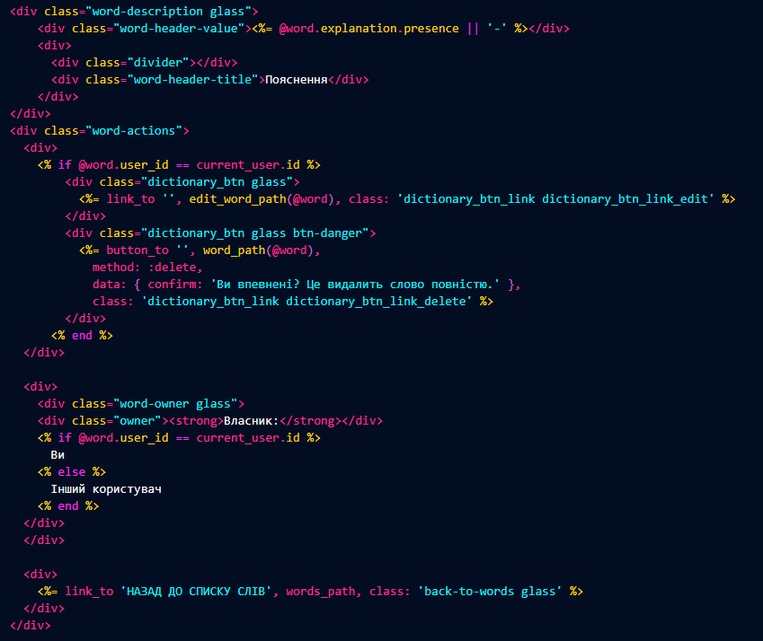
Рисунок 4.7 – Приклад HTML-розмітки з вказаними класами

На рис.4.8 зображений файл application.sass у якому реалізується основні стилі для всього веб-сайту. Також у цьому файлі реалізується імпорт інших файлів які використовується для стилізації інших сторінок.

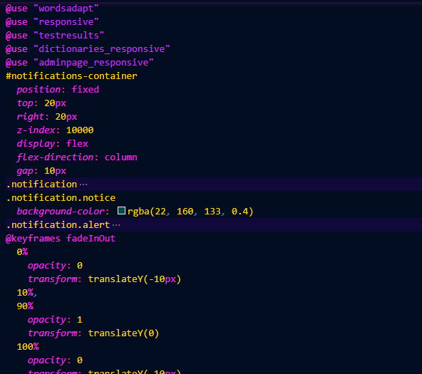
Рисунок 4.8 – Файл стилізації SASS

Основні елементи:
- @use – директива SASS призначена для імпорту інших SASS-файлів які реалізують стилізацію окремих сторінок. Наприклад, @use "dictionaties_responsive" імпортує файл dictionaties_responsive.sass який реалізує адаптацію сторінок пов’язаних з словниками;
Змн.
Арк.
№ докум.
Підпис
Дата
Арк.
45
БР.ІП - 50.00.00.000 ПЗ
- # – селектор ID (наприклад, #notifications-container) призначений для вибору унікального елементу з вказаним ID;
- . – селектор класу (наприклад, .notification) призначений для вибору всіх елементів з цим класом;
- вкладені селектори – SASS дозволяє вкладати селектори (наприклад, .notification-notice всередині .notification).
Реалізація адаптації відбувалася за допомогою media-запитів як зображено на рис.4.9. Вони дозволяють підлаштовувати стилі в залежності від розміру екрану.

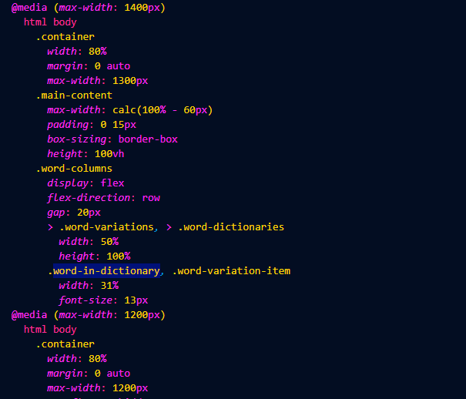
Рисунок 4.9 – Файл реалізації стилів для адаптації

Основні елементи які реалізують адаптацію:
- @media – медіа-запити для створення адаптивних стилів при різних розмірах екрану. Наприклад, @media (max-width: 1400px) – стилі у даному блоці застосовуються для екранів шириною до 1400px;
Змн.
Арк.
№ докум.
Підпис
Дата
Арк.
46
БР.ІП - 50.00.00.000 ПЗ
- %, vh – відносні одиниці виміру які дозволяють зробити розміри елементів інтерфейсу відносними до певних інших елементів;
- calc() – гнучкі обчислення;
- Flex-контейнери – для адаптивного розташування елементів.

4.3. Інтеграція OpenAI API та механізму голосової вимови слів

Реалізація генерації пояснень для слів реалізована за допомогою гему OpenAI API з використанням Srimulus-контролера. Відображення генерації пояснення розміщено на формі створення або редагування слова (Рис. 4.10).
Рисунок 4.10 – Форма з можливістю генерації пояснень

Функціонал генерації пояснень до слова реалізований на формі створенння/редагування слова наступним чином: на стороні клієнта використовується форма яка містить поля: term - англійське слово, translation - переклад цього слова українською мовою, transcription - транскрипція даного слова(дане поле не є обов’язково) і поле explanation яке реалізоване для уведення пояснення вручну або те місце де буде висвітлюватись автоматично згенероване пояснення.
Змн.
Арк.
№ докум.
Підпис
Дата
Арк.
47
БР.ІП - 50.00.00.000 ПЗ
Також на даній формі реалізована кнопка, яка призначена для виклику функції що реалізує генерацію пояснення через Stimulus-контролера без перезавантаження сторінки.
Наступним є Stimulus-контролер(Рис.4.11), він реалізує логіку взаємодії користувача з API-сервісом і дає змогу обмінюватись даними між інтерфейсом та серверною частиною. Він в якійсь мірі виступає посередником обробляючи дії користувача та оновлює вигляд після того як отримав відповідь з даними. Метод generateExplanation у Stimulus-контролері відповідає за логіку взаємодії користувача з API-сервісом.
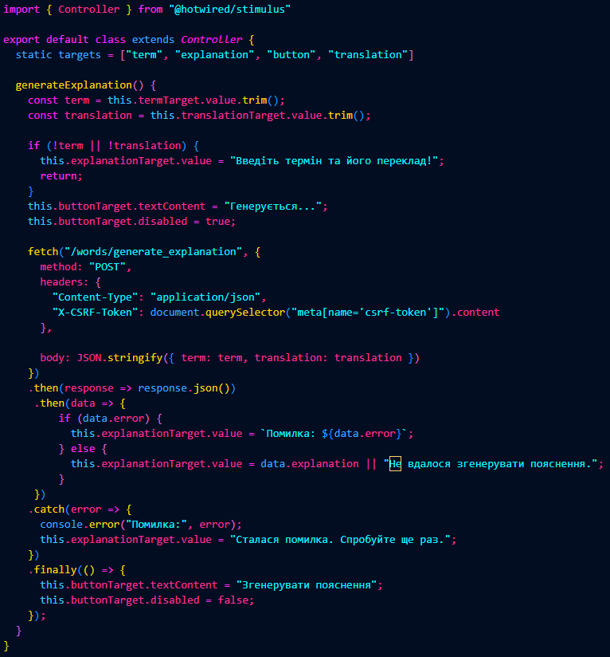
Рисунок 4.11 – Файл Stimulus контролера з реалізацією генерації

Опис роботи:
Даний метод спочатку отримує значення з полів термін і translation який знаходиться на формі створення слова і перевіряє чи ці поля є заповнені та чи немає зайвих пробілів, далі формує тіло запиту форматі JSON (дане тіло містить термін англійською мовою та переклад українською мовою дає необхідні заголовки для правильної обробки на серверній частині). Далі відправляється запит POST і після отримання відповіді обробляється результат, та дане поле з поясненням заповнюється даними які прийшли у відповідь, а при помилці відображаються повідомлення про певну невдачу.
Змн.
Арк.
№ докум.
Підпис
Дата
Арк.
48
БР.ІП - 50.00.00.000 ПЗ
Логіка серверної частини при реалізації функціоналу генерації пояснення реалізована за допомогою методу generate_explanation(Рис.4.12) контролері words_controller.
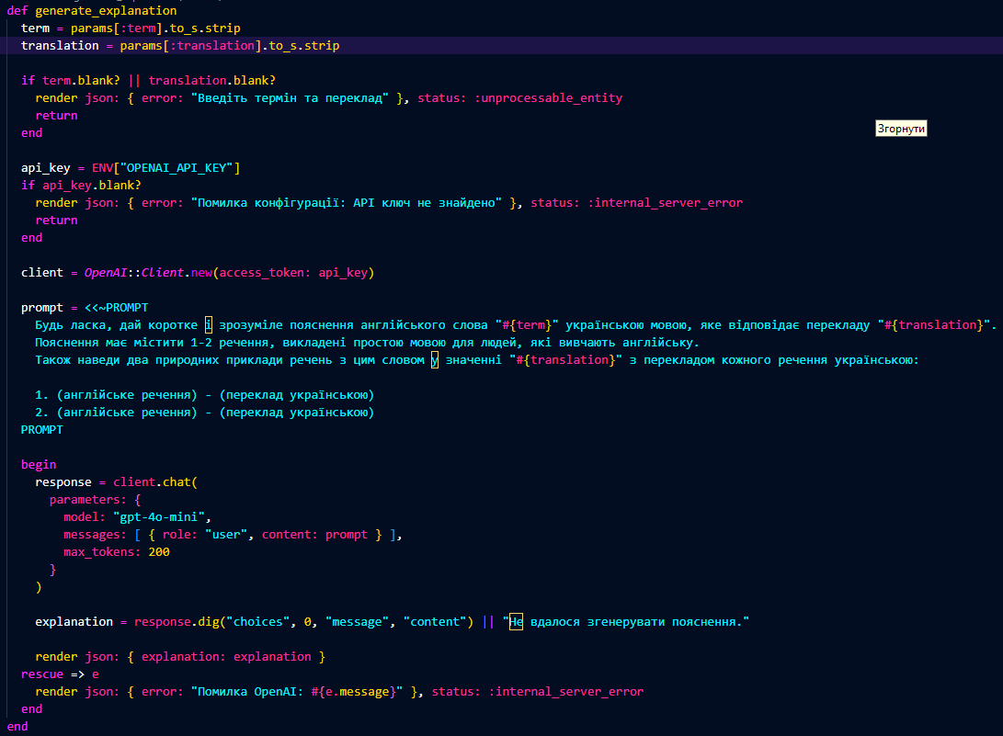
Рисунок 4.12 – Метод контролера який відповідає за генерацію пояснень

Опис роботи:
Спочатку метод отримує параметри запиту а саме англійське слово та його переклад українською мовою, перевіряє чи необхідні поля не є пустими, в разі відсутності даних повертає відповідну помилку. Наступним кроком є отримання API-ключа для взаємодії з OpenAI API який зберігається у зашифрованому сховищі (rails.application.credentials) та перевіряє наявність даного API-ключа перед утворенням запиту.
Наступним формується промпт який складається з тіла запиту(текст того що ми хочемо отримати) у якому міститься значення англійського терміну, його переклад для отримання правильного результату, та розроблений для отримання конкретного стисло пояснення.
Змн.
Арк.
№ докум.
Підпис
Дата
Арк.
49
БР.ІП - 50.00.00.000 ПЗ
Наступним іде етап виклику OpenAI API. Для цього використовується офіційна бібліотека у Ruby on Rails. Серед основних параметрів це: model де ми вказуємо яку модель ми хочемо використовувати для генерації пояснень, messages у якому ми вказуємо роль та промпт який був сформований раніше, параметр max_tokens який вказує обмеження для довжини відповіді, дане обмеження дозволяє не перевантажувати надмірним обсягом тексту пояснення, а найголовніше це економить витрати на використання токенів API-сервісу що є важливою економічною складовою.
Також реалізований механізм обробки помилок, який видає детальний її опис для подальшої діагностики.

4.4. Реалізація режимів тестування знань

Реалізація режимі тестування відбувається допомогою контролера dictionary_tests_controller(Рис.4.13) який реалізує логіку керування повного циклу тестування, починаючи від підготовки до тестування та закінчуючи відображенням результатів. В даному контролері реалізовані такі методи як prepare, start, submit, result, set_dictionary, ensure_has_words, process_test_result.
Метод prepare відповідає за формування сторінки налаштувань перед запуском тестування, він встановлює доступні режими, отримує з параметрів обраний режим користувачем і підраховує максимальну кількість запитань які доступні. Далі йде метод start він реалізує ініціацію тестування отримуючи дані про обраний режим тестування, кількість запитань яку користувач обрав для тестування та випадковим чином обирає слова зі словника для питання у тесті. Наступний метод це submit його завданням є обробка надісланих відповідей, після чого проводиться оцінка результату та збереження його у сесію. Даний метод отримує режим тесту, відповіді з параметрів, витягуючи відповідні слова за id. Далі викликається метод який перевіряє відповіді, рахує кількість правильних відповідей, зберігає результати, а саме бал та інформацію про тестову сесію, і перенаправляє користувача на сторінку результатів. І метод result який реалізує відображення результатів проходження тесту він завантажує інформацію про результати сесії, одразу видаляє результати сесії щоб вони не повторювались та відображає сторінку результатів.
Змн.
Арк.
№ докум.
Підпис
Дата
Арк.
50
БР.ІП - 50.00.00.000 ПЗ
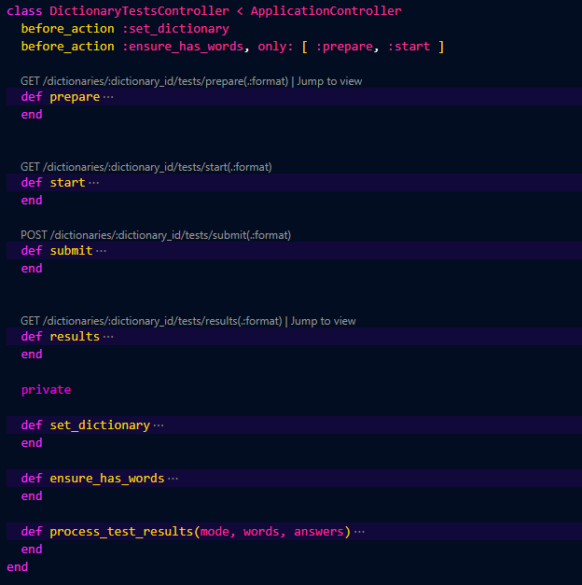
Рисунок 4.13 – Контролер який відповідає за реалізацію тестувань

Призначення методів:
- prepare – Налаштування тесту;
- start – Запуск;
- submit – Обробка відповідей;
- results – Виведення результатів;
- set_dictionary – Встановлення словника для тестування;
- ensure_has_words – Перевірка на наявність слів у словнику(якщо словник пустий тест неможливо запустити);
Змн.
Арк.
№ докум.
Підпис
Дата
Арк.
51
БР.ІП - 50.00.00.000 ПЗ
- process_test_results – Допоміжна логіка перевірки.
Реалізація голосової вимови
Реалізація голосової вимоги передбачає, що користувач натискає на кнопку у шаблоні який відповідає даному типу тестування, після чого дана кнопка викликає озвучку. Далі користувач вводить почуте слово в текстове поле.
Реалізація голосової вимови реалізована у Stimulus-контролері(Рис.4.14) під назвою pronunciation_controller з використанням WebSpeechAPI. У даному контролері використовується speechSynthesis браузера для того щоб озвучити слово при натисканні кнопки.

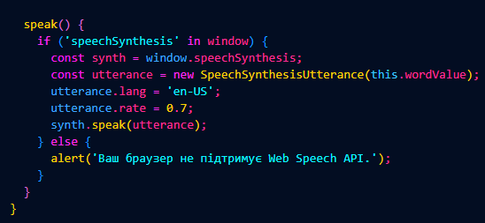
Рисунок 4.14 – Файл Stimulus контролера з реалізацією механізму голосової вимови

Принцип роботи:
- wordValue – це слово, яке повинно озвучуватися. Воно передається в HTML через data-controller і data-word-value;
- speak():
- Створюється об'єкт SpeechSynthesisUtterance;
- Встановлюється мова en-US (американська англійська);
- Задається швидкість вимови rate: 0.7 (повільніше за стандартну швидкість для кращого розуміння);
- Відтворення даного слова за допомогою speechSynthesis.

4.5. Висновки до розділу
Змн.
Арк.
№ докум.
Підпис
Дата
Арк.
52
БР.ІП - 50.00.00.000 ПЗ

У даному розділі було описано розробку ключового функціоналу веб-застосунку включаючи серверну логіку, адаптивний інтерфейс, навчальні режими та інтеграцію OpenAI API для генерація пояснень.

РОЗДІЛ 5. ТЕСТУВАННЯ ТА ВПРОВАДЖЕННЯ ПРОГРАМНОГО ПРОДУКТУ

5.1. Стратегія тестування та основні тестові сценарії

Для забезпечення якості розроблюваного веб-додатку було створено стратегію тестування. Дана стратегія реалізована з використанням автоматизованого модульного тестування та включає тестування основних моделей, валідацій, асоціацій та бізнес-логіки.
Реалізація тестування було виконано з використанням фреймворку RSpec, що дає змогу писати читабельні тести у середовищі розробки.
Цілі тестування:
- Перевірити правильність роботи асоціацій між моделями (наприклад, User, Dictionary, Word, DictionaryWord).
- Перевірити валідність даних, які зберігаються в базі (унікальність, обов’язкові поля тощо).
- Перевірити методи, що реалізують бізнес-логіку користувача, зокрема:
- Повернення всіх словників, які належать користувачу.
- Отримання всіх слів зі словників користувача.
- Правильність прив’язки слів до словників та унікальність терміну в межах одного словника.
- Перевірити систему ролей (user, admin, superadmin) та доступ до функціоналу, відповідного до ролі.
Основні тестові сценарії:
Змн.
Арк.
№ докум.
Підпис
Дата
Арк.
53
БР.ІП - 50.00.00.000 ПЗ
- Модель User:
- Користувач має бути валідним при наявності email та паролю.
- Користувач може мати словники.
- Метод all_words повертає всі слова з усіх словників користувача.
- Модель Dictionary:
Змн.
Арк.
№ докум.
Підпис
Дата
Арк.
54
БР.ІП - 50.00.00.000 ПЗ
- Повинна належати до користувача.
- Повинна мати унікальне ім’я в межах одного користувача.
- Може бути публічною або приватною.
- Модель Word
- Повинна мати term і translation.
- Унікальність translation перевіряється в межах term і user_id.
- Модель DictionaryWord:
- Пов’язує слово зі словником.
- Заборонено дублювати слова з однаковими термінами в одному словнику.
- Перевіряється валідність асоціацій.
- Рольова система:
- Адмін має змогу блокувати користувачів і видаляти словники.
- Суперадмін додатково може змінювати ролі та видаляти користувачів.
- Звичайний користувач не має доступу до адміністративного функціоналу.
- Сторінка проходження тесту:
- Правильна перевірка відповідей у всіх режимах: multiple_choice, flashcards, write_answer.
- Коректне підрахування балів і формування рекомендації після проходження.
Усі тести запускалися за допомогою команди RSpec у тестовому середовищі без впливу на реальну базу додатку, адже ці тести виконуються в test-середовища і тестова база даних скидається після кожного тестування.

5.2. Результати тестування та аналіз продуктивності

У результаті тестування було реалізовано загалом 63 тестових сценарії до яких входять тестування різних модулів, включаючи тестування моделей, контролерів, валідацій. Результати тестування наведені на рис.5.1.
Змн.
Арк.
№ докум.
Підпис
Дата
Арк.
55
БР.ІП - 50.00.00.000 ПЗ

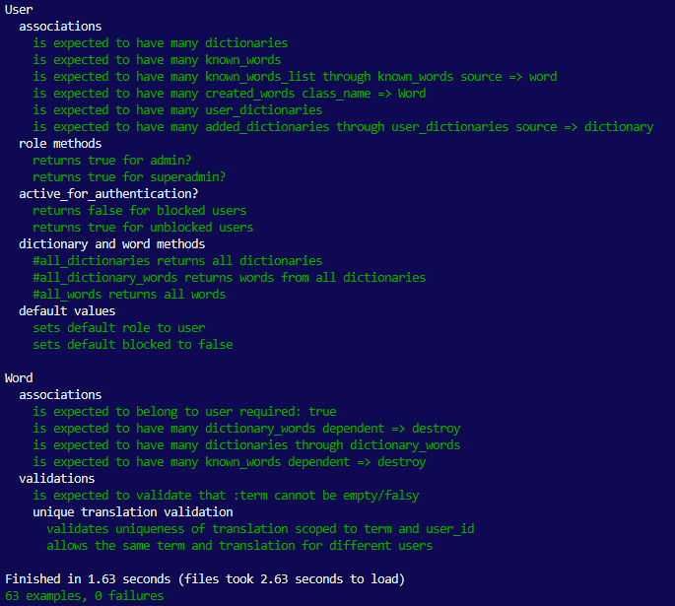
Рисунок 5.1 – Результати запуску набору тестів

На рис.5.1 бачимо результати виконання наборів тестування, які поділяються за різними модулями і тест-кейсами. Також відображається загальний час за який було пройдено дане тестування та кількість успішних і неуспішних пройдених тестів.

5.3. Процес впровадження та огляд можливостей

Процес впровадження
Для впровадження розробленого веб-додатку було обрано платформу для хостингу веб-сайтів Render, який надає необхідні інструменти для реалізації впровадження у продакшн нашого додатку.
Для успішного результату впровадження необхідно спочатку підготувати наш проєкт налаштувавши правильну конфігурацію файлів database.yml, enviroments/production.rb. На рис.5.2 показано налаштування сервесу поштової служби для надсилання email-листів з підтвердженням/скиданням паролю.
Змн.
Арк.
№ докум.
Підпис
Дата
Арк.
56
БР.ІП - 50.00.00.000 ПЗ

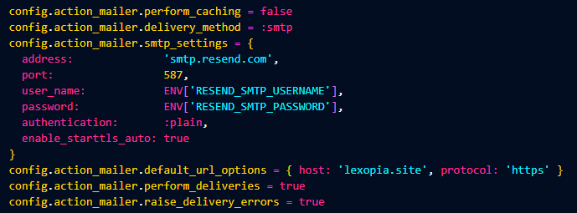
Рисунок 5.2 – Конфігурація служби надсилання електронних листів

Тут реалізовано налаштування SMTP-протоколу для надсилання електронних листів через сервіс Resend. Серед головних елементів даної реалізації є зазначення змінних оточення RESEND_SMTP_USERNAME, RESEND_SMTP_PASSWORD які будуть відповідати за підключення до даного сервісу.
Наступним важливим етапом є конфігурація database.yml, а саме зазначення бази даних яка буде використовуватися у продакшині. На рис.5.3 показано передавання посилання на базу даних через змінну DATABASE_URL у якій буде зберігатися посилання на базу створену на хостингу.

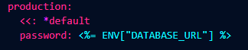
Рисунок 5.3 – Конфігурація бази даних для продакшину у файлі database.yml

І головний файл-скрипт який потрібно для деплою це render-build.sh(Рис.5.4) який буде виконуватися при запуску процесу деплою на хостинг і призначений для встановлення залежностей, компіляції фронтенд-складових, та запуску міграції бази даних.

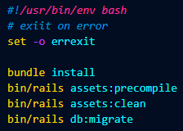
Змн.
Арк.
№ докум.
Підпис
Дата
Арк.
57
БР.ІП - 50.00.00.000 ПЗ
Рисунок 5.4 – Файл render-build.sh

Далі йде процес створення бази даних(Рис.5.5) та web-сервісу(Рис.5.6) на платформі Render.

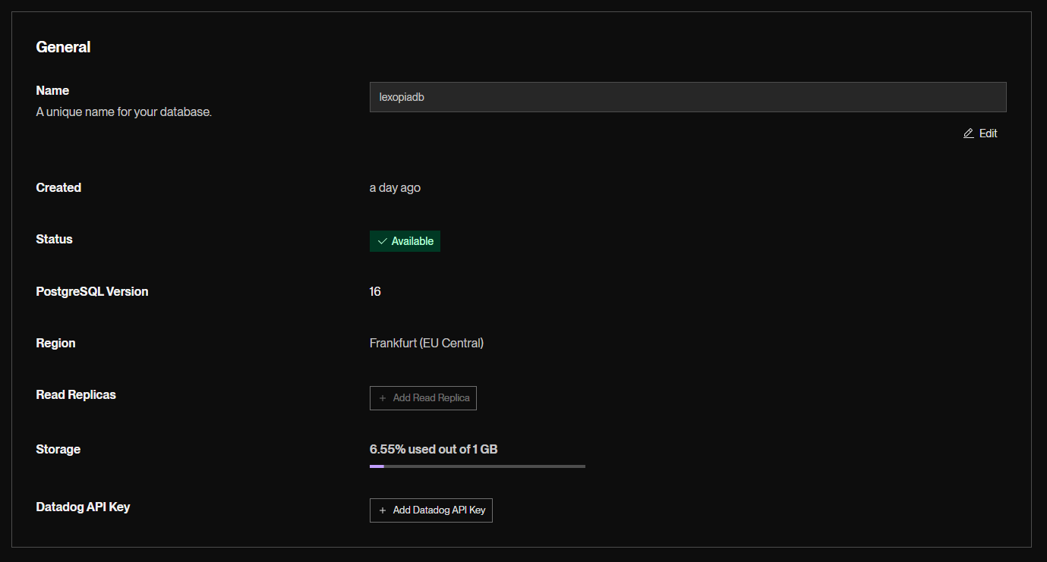
Рисунок 5.5 – Інформація про створену базу даних на Render-і

Налаштування бази даних і web-сервісу не є складним процесом, він складається з вказання назви, регіону сервера, вибору плану підписки та декількох технічних деталей.
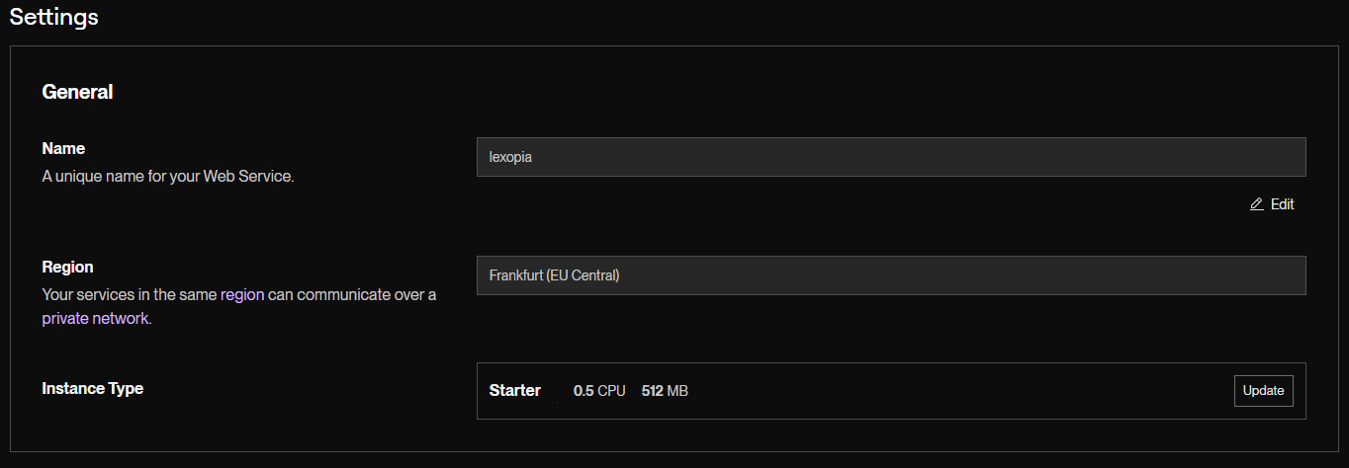
Рисунок 5.6 – Інформація про створений web-сервіс на Render-і

Процес деплою буде відбуватися автоматично за допомогою Github-репозиторію на якому знаходиться код проєкту. І, можливо, найголовнішим аспектом під час конфігурації на Render є визначення змінних(Рис.5.7) які будуть використовуватися для підключення до різних сторонніх сервісів а найголовніше до нашої бази даних.
Змн.
Арк.
№ докум.
Підпис
Дата
Арк.
58
БР.ІП - 50.00.00.000 ПЗ

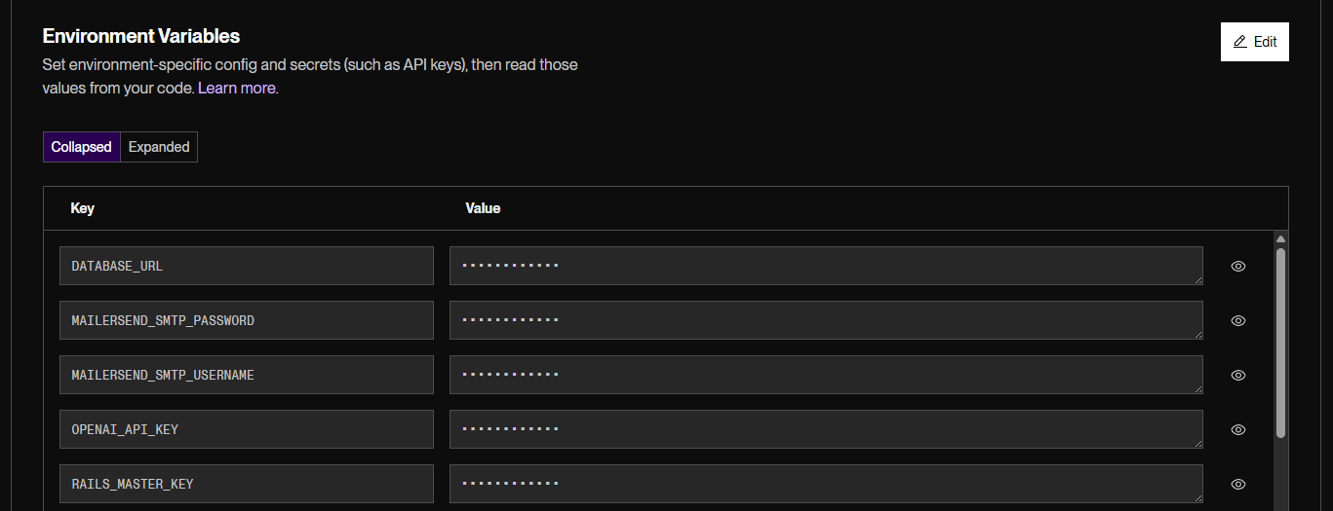
Рисунок 5.7 – Змінні оточенні зазначені на Render-і

Перевагою даної платформи для хостингу є те, що вона дозволяє легко та швидко захостити сайт використовуючи Github і при зміні репозиторію Render автоматично запускає процес деплою з доданим функціоналом.
Огляд можливостей
Використання веб-сайту lexopia починається з етапу реєстрації яка зображена на рис.5.8.
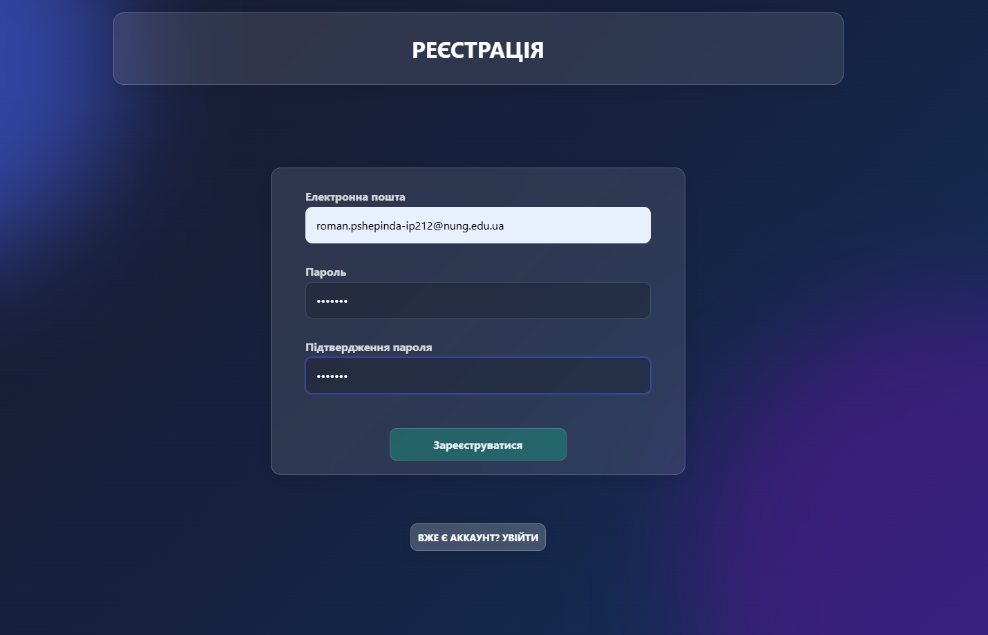
Рисунок 5.8 – Сторінка реєстрації

Після внесення даних для реєстрації відправляється лист на електронну пошту яка була вказана для підтвердження цієї реєстрації(Рис.5.9).
Змн.
Арк.
№ докум.
Підпис
Дата
Арк.
59
БР.ІП - 50.00.00.000 ПЗ

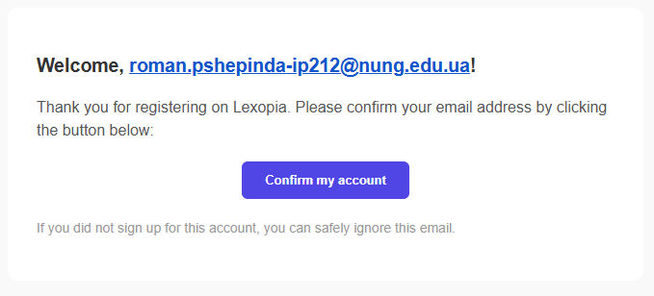
Рисунок 5.9 – Лист підтвердження реєстрації в електронній пошті

Реалізована можливість створення слів та автоматична генерація поясненнь для цих слів за допомогою мовної моделі gpt 4o-mini. Форма створення/редагування слова зображений на рис.5.10.

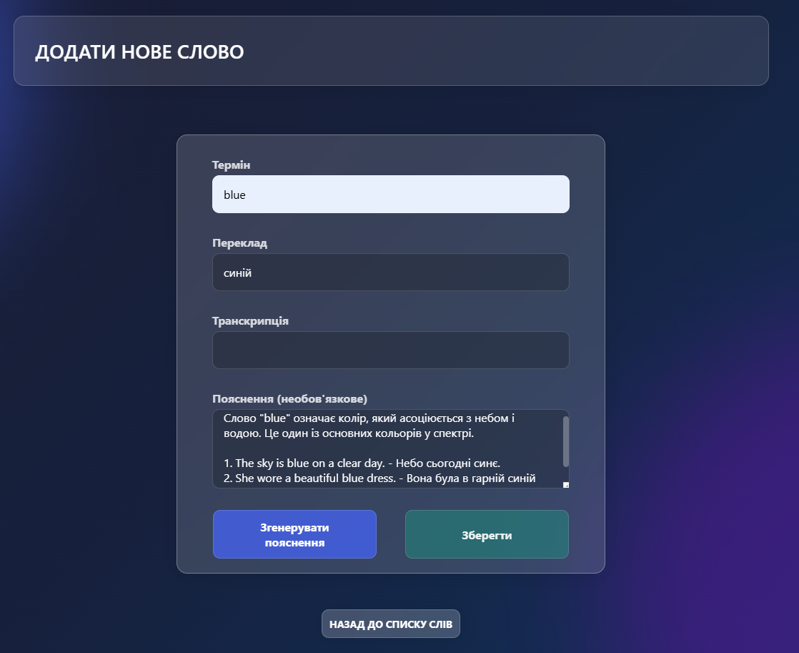
Рисунок 5.10 – Форма створення/редагування слова

Вигляд сторінки інформації про слово(Рис.5.11).
Змн.
Арк.
№ докум.
Підпис
Дата
Арк.
60
БР.ІП - 50.00.00.000 ПЗ
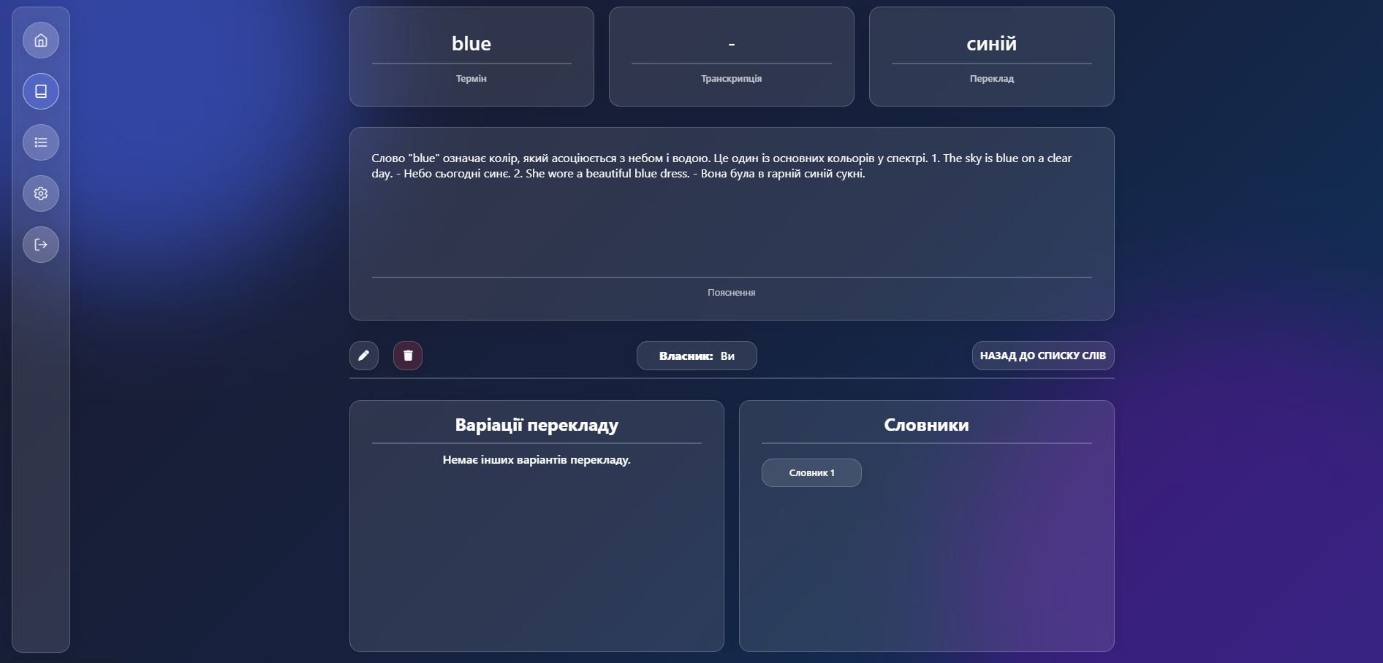
Рисунок 5.11 – Сторінка перегляду деталей слова

На рис.5.12 зображено можливість створення словників у якому ми вказуємо назву, за бажанням, опис та вказуємо чи хочемо ми робити цей словник приватним.

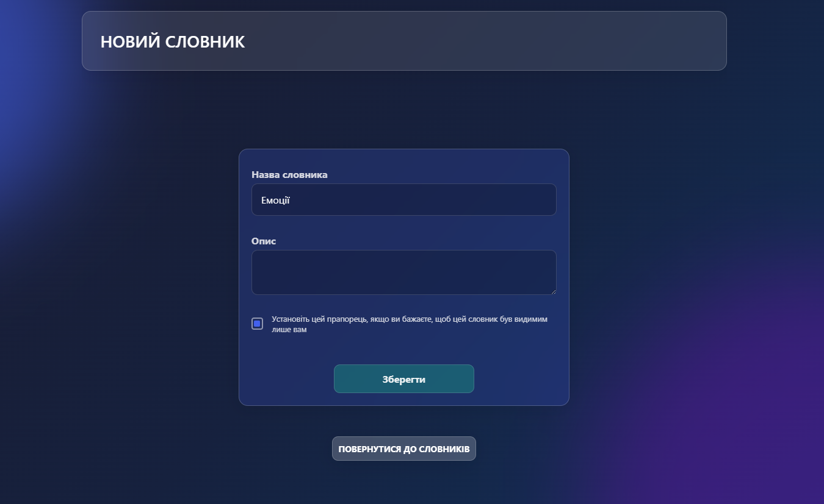
Рисунок 5.12 – Форма створення словника

Вигляд вмісту словника наведено на рис.5.13.

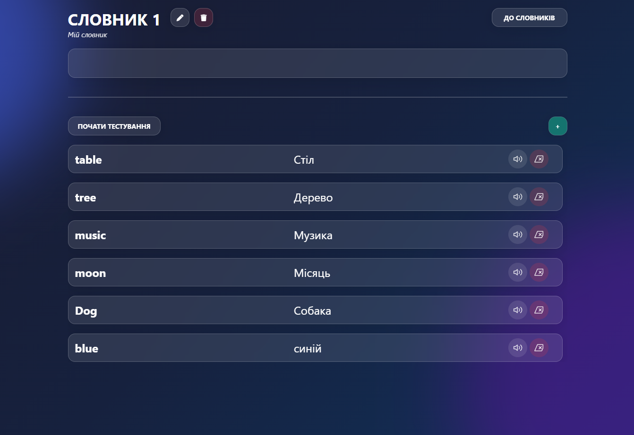
Змн.
Арк.
№ докум.
Підпис
Дата
Арк.
61
БР.ІП - 50.00.00.000 ПЗ
Рисунок 5.13 – Сторінка вмісту словника

Також реалізована можливість тестування з допомогою чотирьох режимів, сторінка з налаштуваннями деталей тесту, де можна обрати режим та кількість запитань, зображено на рис.5.14.

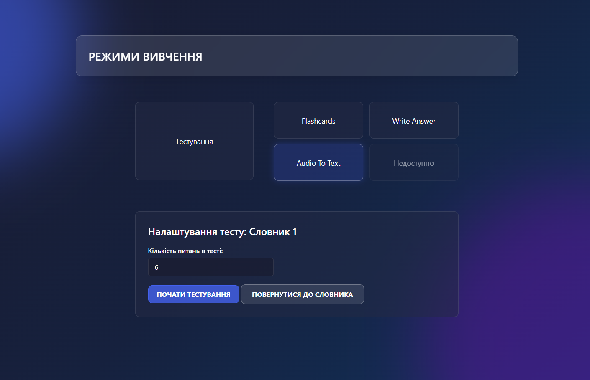
Рисунок 5.14 – Сторінка підготовки до тестування

На рис.5.15 зображено тестовий режим з тестуванням на сприйняття голосової вимови. Користувач тисне кнопку для того щоб почути слово англійською та вписує почуте слово у текстове поле нижче.

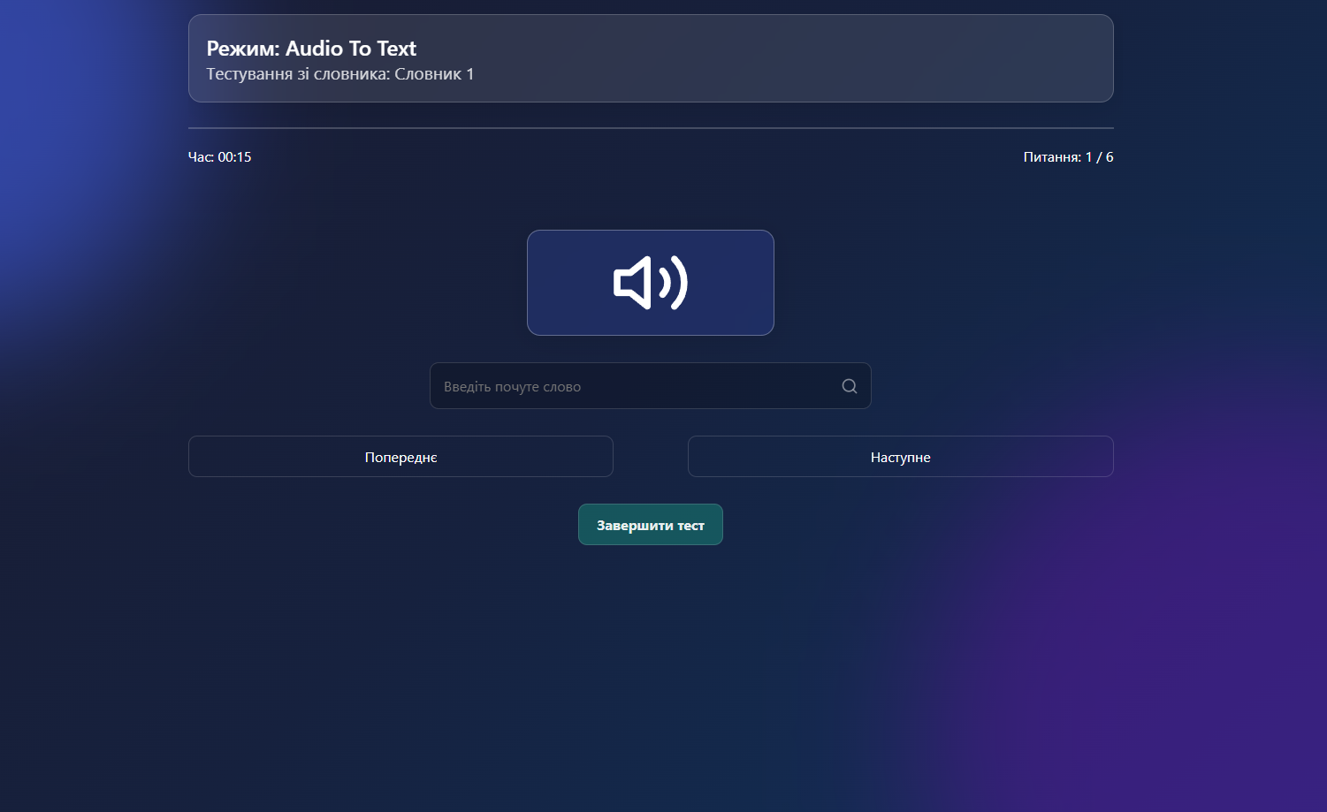
Змн.
Арк.
№ докум.
Підпис
Дата
Арк.
62
БР.ІП - 50.00.00.000 ПЗ
Рисунок 5.15 – Сторінка режиму тестування сприйняття голосової вимови
Вигляд сторінок інших режимі тестування наведено на рисунках А.1 – А.3 у додатку А.
Змн.
Арк.
№ докум.
Підпис
Дата
Арк.
63
БР.ІП - 50.00.00.000 ПЗ
Також реалізований функціонал для мінімального адміністрування сайту. Реалізовано можливість редагування ролі користувача, блокування, видалення.
Вигляд сторінок веб-додатку при різних розмірах екрану наведено на рисунках А.4 – А.15 у додатку А.

5.4. Висновки до розділу

У даному розділі було проведено тестування функціоналу розробленого веб-застосунку та наведені результати цього тестування. Розглянуто процес розгортання додатку та огляд його функціоналу.

ВИСНОВКИ
Змн.
Арк.
№ докум.
Підпис
Дата
Арк.
64
БР.ІП - 50.00.00.000 ПЗ

Протягом виконання кваліфікаційної роботи бакалавра було розроблено веб-застосунок для вивчення іноземної лексики з використанням таких технологій як: Ruby on Rails, інтеграцією зовнішніх API-сервісів та реалізації адаптивного дизайну в стилі Glassmorphism.
У процесі виконання роботи було оглянуто наявні рішення навчальних веб-застосунків, визначено мінімальні вимоги до системи, реалізовано основні функціональні та модулі. До цих модулів належать: автентифікація та авторизація за допомогою Devise, надсилання листів з підтвердженням на електронну пошту користувача з використанням сервісу Resend, створення та редагування слів та словників, режими тестування слів у словнику, озвучка слів за допомогою Web Speech API, генерація пояснень до слів за допомогою штучного інтелекту інтегрувавши OpenAI API.
Окрему увагу було приділено реалізації інтерфейсу у стилі Glassmorphism який сприяє комфортному процесу користування веб-додатком.
Проведено успішне модульне тестування веб-додатку, до якого входив набір тестових сценаріїв, які дали змогу перевірити логіку моделей, контролерів, валідацій.
Результатом роботи є готовий веб-застосунок який дає змогу користувачам організовувати навчальний процес створюючи власні словники та слова, проходити тестування використовуючи наявні режими, прослуховувати голосового вимову слів та можливість автоматично генерувати пояснення до слів.
СПИСОК ВИКОРИСТАНИХ ДЖЕРЕЛ
Змн.
Арк.
№ докум.
Підпис
Дата
Арк.
65
БР.ІП - 50.00.00.000 ПЗ

- Ruby on Rails [Електронний ресурс] // Вікіпедія. – Режим доступу: https://uk.wikipedia.org/wiki/Ruby_on_Rails. – Дата звернення: 10.03.2025.
- Gemfile у Ruby on Rails [Електронний ресурс] // Ruby ІDevelopers. – Режим доступу: https://rubydevelopers.org/t/gemfile/544. – Дата звернення: 11.03.2025.
- Ruby on Rails Environments [Електронний ресурс] // CloudDevs. – Режим доступу: https://clouddevs.com/ruby-on-rails/environments/. – Дата звернення: 12.03.2025.
- Ruby on Rails – офіційний сайт [Електронний ресурс]. – Режим доступу: https://rubyonrails.org/. – Дата звернення: 13.03.2025.
- MVC – Model-View-Controller [Електронний ресурс] // MDN Web Docs. – Режим доступу: https://developer.mozilla.org/en-US/docs/Glossary/MVC. – Дата звернення: 14.03.2025.
- Інтуїтивно зрозумілий вебдизайн: як зробити ваш сайт зручним [Електронний ресурс] // Genius.Space. – Режим доступу: https://genius.space/lab/intuyitivno-zrozumilij-veb-dizajn-yak-zrobiti-vash-sajt-intuyitivno-zrozumilim-u-vikoristanni/. – Дата звернення: 16.03.2025.
- CSS у Ruby on Rails [Електронний ресурс] // Ruby Developers. – Режим доступу: https://rubydevelopers.org/t/css/302. – Дата звернення: 17.03.2025.
- CSS препроцесори [Електронний ресурс] // MDN Web Docs. – Режим доступу: https://developer.mozilla.org/ru/docs/Glossary/CSS_preprocessor. – Дата звернення: 18.03.2025.
- Основні тренди у вебдизайні [Електронний ресурс] // Wizeclub Education. – Режим доступу: https://wizeclub.education/blog/osnovni-trendi-u-veb-dizajni/. – Дата звернення: 19.03.2025.
- What is an API? [Електронний ресурс] // Amazon Web Services. – Режим доступу: http://aws.amazon.com/what-is/api/?nc1=h_ls. – Назва з екрана. – Дата звернення: 20.03.2025.
Змн.
Арк.
№ докум.
Підпис
Дата
Арк.
66
БР.ІП - 50.00.00.000 ПЗ
- Вступ до REST API: RESTful вебсервіси [Електронний ресурс] // RobotDreams. – Режим доступу: https://robotdreams.cc/uk/blog/466-vstup-do-rest-api-restful-vebservisi. – Дата звернення: 22.03.2025.
- Glassmorphism: Frosted Glass UI Aesthetic [Електронний ресурс] // Nielsen Norman Group. – Режим доступу: https://www.nngroup.com/articles/glassmorphism/. – Назва з екрана. – Дата звернення: 23.03.2025.
- Glassmorphism – Big Sur Creative Cloud App Redesign [Електронний ресурс] // Dribbble. – Режим доступу: https://dribbble.com/shots/14831798-Glassmorphism-Big-Sur-Creative-Cloud-App-Redesign. – Назва з екрана. – Дата звернення: 24.03.2025.
- Authentication – OpenAI API [Електронний ресурс] // OpenAI. – Режим доступу: https://platform.openai.com/docs/api-reference/authentication. – Назва з екрана. – Дата звернення: 25.03.2025.
- Препроцесор SASS [Електронний ресурс] // Foxminded. – Режим доступу: https://foxminded.ua/ru/preprocessor-sass/. – Дата звернення: 26.03.2025.
- Duolingo. The world's best way to learn a language [Електронний ресурс]. – Режим доступу: https://www.duolingo.com/. – Назва з екрана. – Дата звернення: 27.03.2025.
- Quizlet. Study Tools & Learning Resources for Students [Електронний ресурс]. – Режим доступу: https://quizlet.com/. – Назва з екрана. – Дата звернення: 28.03.2025.
- Memrise. Learn a language with Memrise [Електронний ресурс]. – Режим доступу: https://www.memrise.com/. – Назва з екрана. – Дата звернення: 29.03.2025.
- WordUp App. Smart English Vocabulary Builder [Електронний ресурс]. – Режим доступу: https://wordupapp.co/. – Назва з екрана. – Дата звернення: 30.03.2025.
Змн.
Арк.
№ докум.
Підпис
Дата
Арк.
67
БР.ІП - 50.00.00.000 ПЗ
- QA-урок 2 – IT Introduction [Електронний ресурс]. – Режим доступу: https://intro.beetroot.academy/ua-qa-lessons/itit-qa-lesson-2. – Назва з екрана. – Дата звернення: 01.04.2025.
- Nielsen, J. 10 Usability Heuristics for User Interface Design [Електронний ресурс] // Nielsen Norman Group. – Режим доступу: https://www.nngroup.com/articles/ten-usability-heuristics/. – Дата звернення: 03.04.2025.
- Ruby on Rails Doctrine [Електронний ресурс]. – Режим доступу: https://rubyonrails.org/doctrine. – Дата звернення: 04.04.2025.
- Що таке користувацький інтерфейс? [Електронний ресурс] // Foxminded. – Режим доступу: https://foxminded.ua/user-interface-tse/. – Дата звернення: 06.04.2025.
- OpenAI API [Електронний ресурс]. – Режим доступу: https://openai.com/api/. – Дата звернення: 08.04.2025.
- OpenAI API Models [Електронний ресурс]. – Режим доступу: https://platform.openai.com/docs/models. – Дата звернення: 10.04.2025.
- GitHub-репозиторій з кодом проєкту: https://github.com/RomanPSH/lexopiapp

ДОДАТКИ

Додаток А
Демонстрація знімків екрана розробленого веб-застосунку

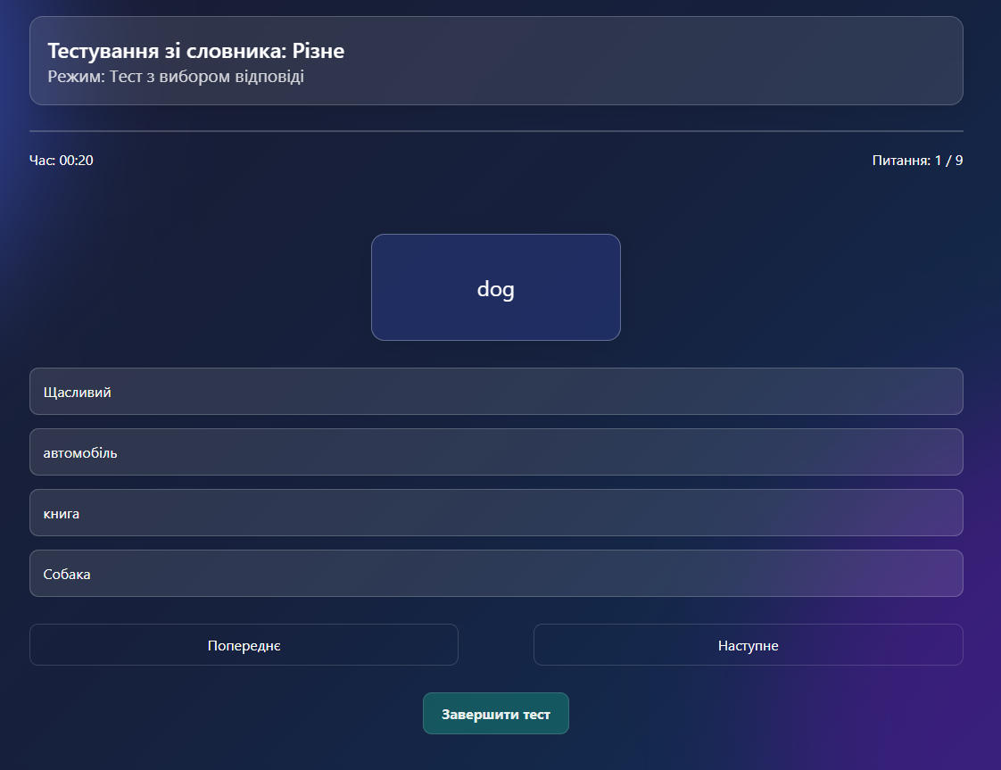
Рисунок А.1 – Сторінка режиму тестування сприйняття голосової вимови

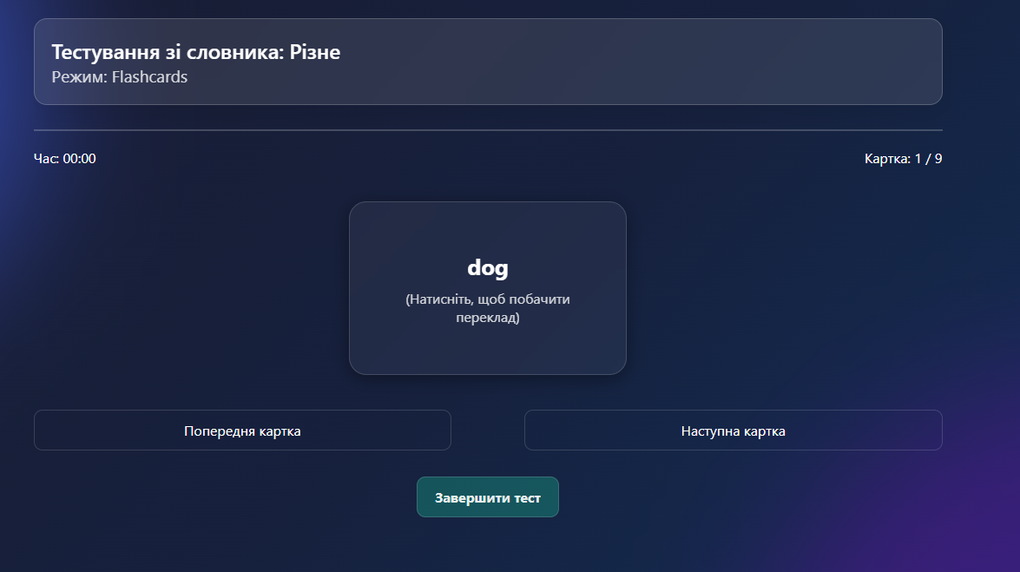
Рисунок А.2 – Сторінка режиму тестування сприйняття голосової вимови

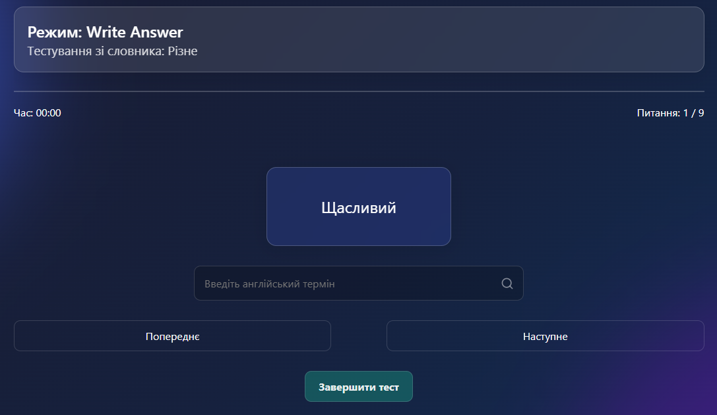
Рисунок А.3 – Сторінка режиму тестування сприйняття голосової вимови
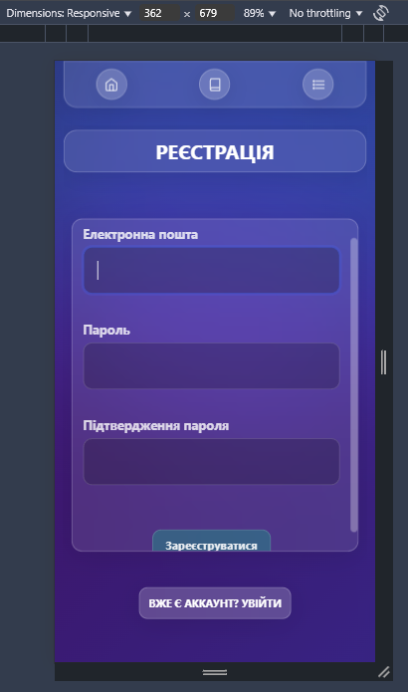
Рисунок А.4 – Сторінка режиму тестування сприйняття голосової вимови

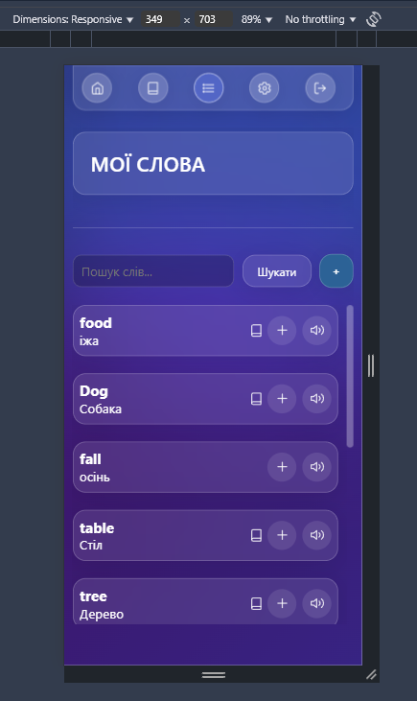
Рисунок А.5 – Сторінка режиму тестування сприйняття голосової вимови
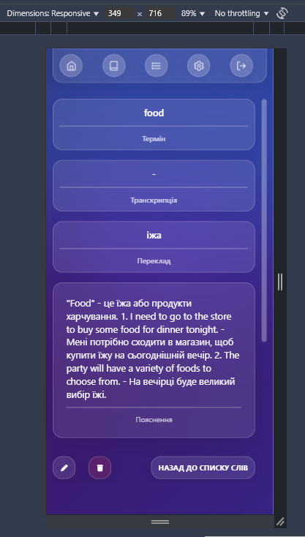
Рисунок А.6 – Сторінка режиму тестування сприйняття голосової вимови

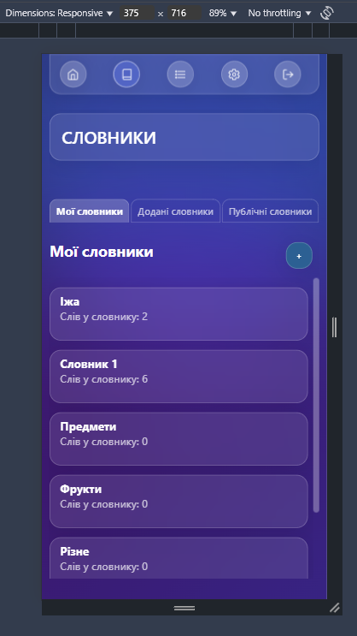
Рисунок А.7 – Сторінка режиму тестування сприйняття голосової вимови
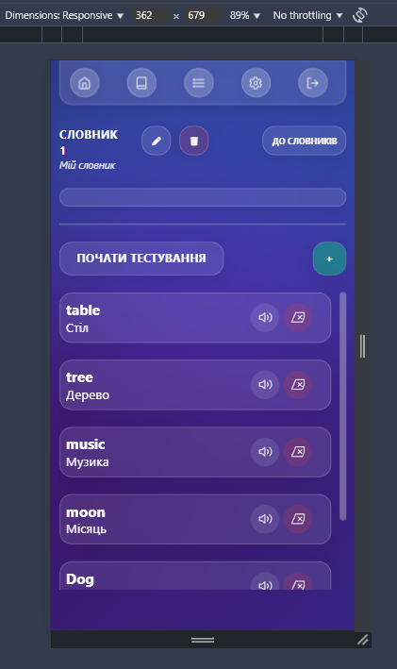
Рисунок А.8 – Сторінка режиму тестування сприйняття голосової вимови

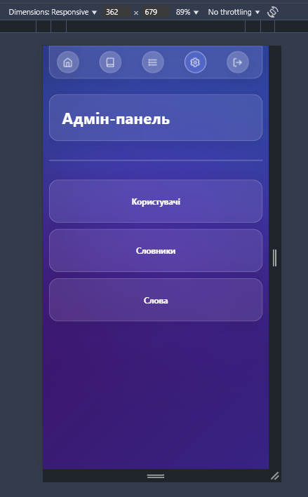
Рисунок А.9 – Сторінка режиму тестування сприйняття голосової вимови
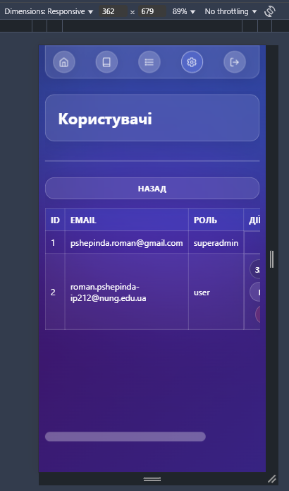
Рисунок А.10 – Сторінка режиму тестування сприйняття голосової вимови

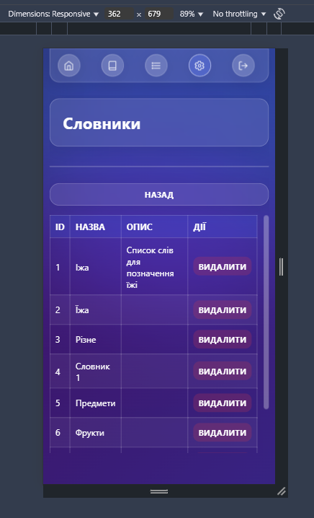
Рисунок А.11 – Сторінка режиму тестування сприйняття голосової вимови
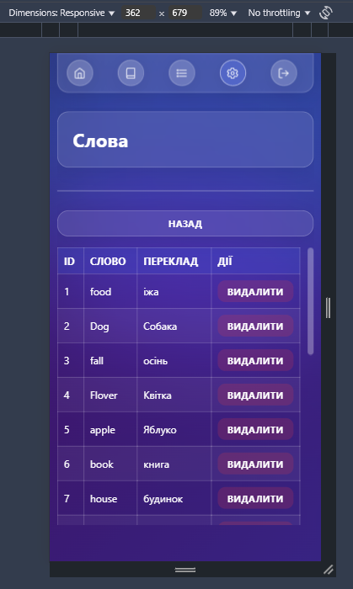
Рисунок А.12 – Сторінка режиму тестування сприйняття голосової вимови

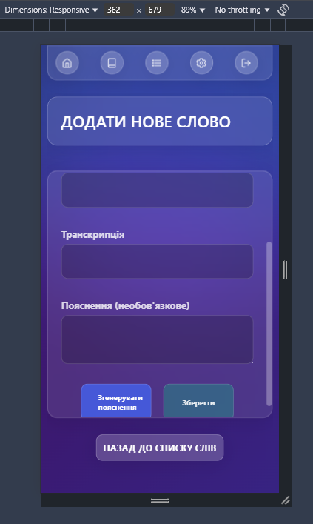
Рисунок А.13 – Сторінка режиму тестування сприйняття голосової вимови
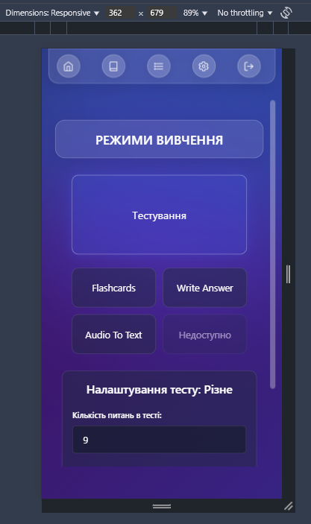
Рисунок А.14 – Сторінка режиму тестування сприйняття голосової вимови

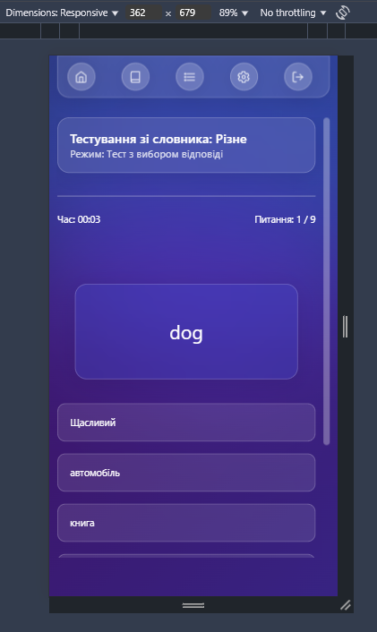
Рисунок А.15 – Сторінка режиму тестування сприйняття голосової вимови

